Bib20-0402-1 ITロードマップ2018年版【2018年3月NRI】

Bib20-0402-1 ITロードマップ2018年版【2018年3月NRI】 1

1. 第1章　ITロードマップとは 5

1.1. ITロードマップ 5

1.1.1. 図表1-1-1 デジタル・ロジステックスのロードマップ 5

1.2. 1.3　今後5年の重要技術トレンド 5

1.2.1. ホワイトカラー業務の自動化の進展 5

1.2.2. エッジコンピューティングの台頭 6

1.2.3. データサイエンスの民主化 7

2. 第2章　5年後の重要技術 8

2.1. 2.1　人工知能 8

2.1.1. 事例 8

2.1.2. 関連技術紹介 8

2.2. 2.2　AIアシストデバイスデバイス 10

2.2.1. 人と機械とのコミュニケーション方法 10

2.2.2. 図表2-2-9 AIアシスタントデバイスのロードマップ 11

2.3. 2.3　エンタープライズ・チャットプラットフォーム 12

2.3.1. eメールからチャットサービスへの社内コミュニケーションの刷新と業務システムの統合による生産性の向上 12

2.3.2. 図表2-3-1 eメールとエンタープライズ・チャットプラットフォームの比較 12

2.3.3. 図表2-3-2 主な企業向けチャットサービスの変遷 13

2.3.4. 図表2-3-3 第1期と第2期ブームの違い 14

2.3.5. 図表2-3-8 従来のソフトウェア開発とChatOpsの違い 15

2.3.6. 図表2-3-9 メディア企業でのエンタープライズ・チャットプラットフォームの活用 17

2.3.7. 図表2-3-11 チャットボットによる業務システムのアバター化 19

2.3.8. 図表2-2-12 エンタープライズ・チャットプラットフォームのロードマップ 19

2.4. 検索のパーソナライズ 19

2.5. iPaaS（ Integration Platform as a Service） 19

2.5.1. エンタープライズ・チャットプラットフォームを外部から支える重要な技術が「iPaaS」である。 19

2.5.2. 図表2-3-10 iPaaSによる高度なサービス連携のイメージ 19

2.5.3. 一般に、IFTTT(if this then that)と呼ばれるレシピ（テンプレート）をカスタマイズすることでプロセスを定義できるようになっている 20

2.6. VR(Virtual Reality)・AR(Augmented Reality) 20

2.6.1. 図表2-4-6 VR・ARのロードマップ 20

2.6.2. 2022年以降：VR・ARの融合とMR(Mixed Reality：複合現実)の実現 21

2.6.3. MRは、「仮想空間を主」として、現実社会の情報を反映させる技術 21

2.7. 【コラム】人間拡張（Augmented Human） 21

2.7.1. 図表1 人間拡張における4つの能力拡張と関連技術 21

2.8. 量子コンピュータ 22

2.8.1. 図表2-5-4 量子コンピュータのロードマップ 22

2.9. 新技術活用における課題 23

2.9.1. AI人材不足 23

3. 第3章　複合的なITの活用による新サービスの可能性 23

3.1. 金融×AI 23

3.1.1. 図表3-1-11 金融×AIのロードマップ 23

3.1.2. ロボ・アドバイザー2.0 24

3.2. 3.3　マーケティング×AI 25

3.2.1. 図表3-3-11 マーケティング×AIのロードマップ 25

3.3. 【コラム】働き方改革とテクノロジー 26

3.3.1. 働き方改革 26

4. 第4章　ビジネスを加速させるセキュリティ技術 30

4.1. 4.1　IDと認証セキュリティ 30

4.1.1. ①認証セキュリティとNIST SP 800-63の改定 30

4.1.2. ②パスワードレス認証の動向 31

4.1.3. ③ITロードマップ 31

4.1.4. ④課題 32

4.2. 4.2　APIセキュリティ 32

4.2.1. オープンAPIをめぐる法整備と業界ルール策定の動き 32

4.2.2. 欧州・API化規制における金融機関とサーボパーティの攻防 32

4.2.3. そもそもAPIとは何か？ 32

4.2.4. 安全な「権限委譲」がAPI経済圏を作る 32

4.2.5. ①関連技術 33

4.2.6. ②ITロードマップ 36

4.2.7. ③課題 36

4.3. 4.3　ブロックチェーンにおけるセキュリティ 36

4.3.1. ブロックチェーン／仮想通貨の分類と全体像 36

4.3.2. ①プラットフォームにおけるセキュリティ 36

4.3.3. ②アプリケーションにおけるセキュリティ 36

4.3.4. ③ITロードマップ 37

4.3.5. ④課題 37

4.4. 【コラム】サイバーセキュリティ×AI 37

4.4.1. サイバーセキュリティ分野で機械学習が活用される背景 37

4.4.2. 機械学習への期待 37

4.4.3. 機械学習を活用する上で押さえるべきポイント 37

4.4.4. サイバーセキュリティ×AIのこれから 38

4.4.5. 機械学習を適材適所で活用する 38

4.5. 【コラム】インターネットアクセスにおけるセキュリティの新技術 38

4.5.1. インターネットアクセスにおけるセキュリティ技術要素マップ 38

4.5.2. マルウェア対策における脅威の進化と対策 39

4.5.3. 常時SSLの普及 40

4.5.4. クラウドサービス（SaaS）の普及に伴う情報流出流出の増大 40

4.5.5. 今後のインターネットアクセスセキュリティ 40



# 第1章　ITロードマップとは

## ITロードマップ

### 図表1-1-1 デジタル・ロジステックスのロードマップ

#### 

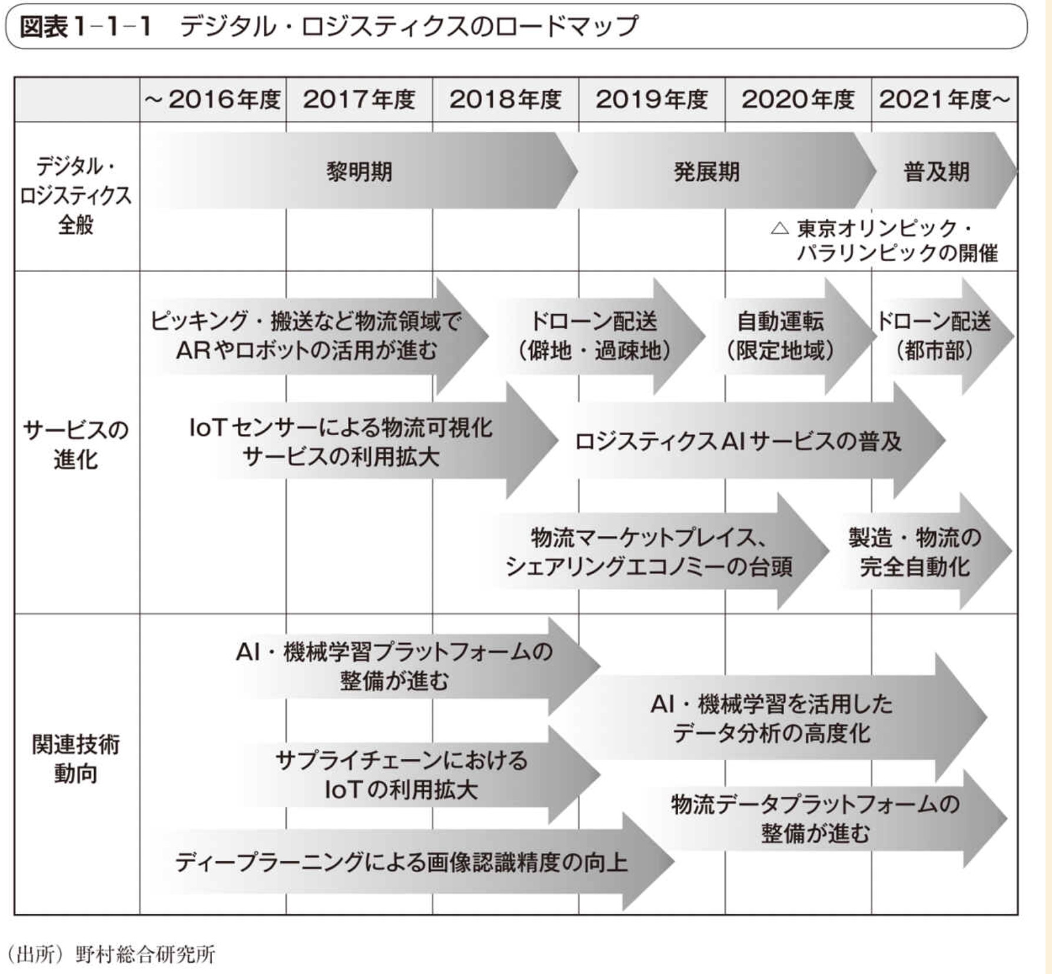

## 1.3　今後5年の重要技術トレンド

### ホワイトカラー業務の自動化の進展

#### RPA(ロボティック・プロセス・オートメーション)

##### 人が端末で行うクリック、コピー、ペーストなどの定型作業をソフトウェアに設定

##### 事務スタッフやホワイトカラーの作業を代替してくれる仕組み

#### IPA(インテリジェント・プロセス・オートメーション)←RPA

##### 画像認識や文字認識、自然言語処理などのコグニティブ（認知）技術や、BPM(ビジネス・プロセス・マネジメント)技術が取り込まれる

##### 非定型業務、より高度なビジネスプロセスの自動化も実現可能になる

##### 業務の効率化、コスト削減が期待できる

##### 図表1-3-4 RPAとコグニティブ技術、BPMとの連携イメージ

#### チャットボット

##### 日常会話をインターフェースとしたプログラム

##### 今後は何らかの事務処理を代行する「処理代行チャットボット」が増加する

##### チャットボットからRPAに指示を出して、各種処理を自動化

### エッジコンピューティングの台頭

#### コンピュータネットワーク内のユーザに近い場所（エッジ）で、データの蓄積や演算処理といったコンピュータ処理を実行する

#### 図表1-3-5 クラウドコンピューティングとエッジコンピューティングの違い

##### 

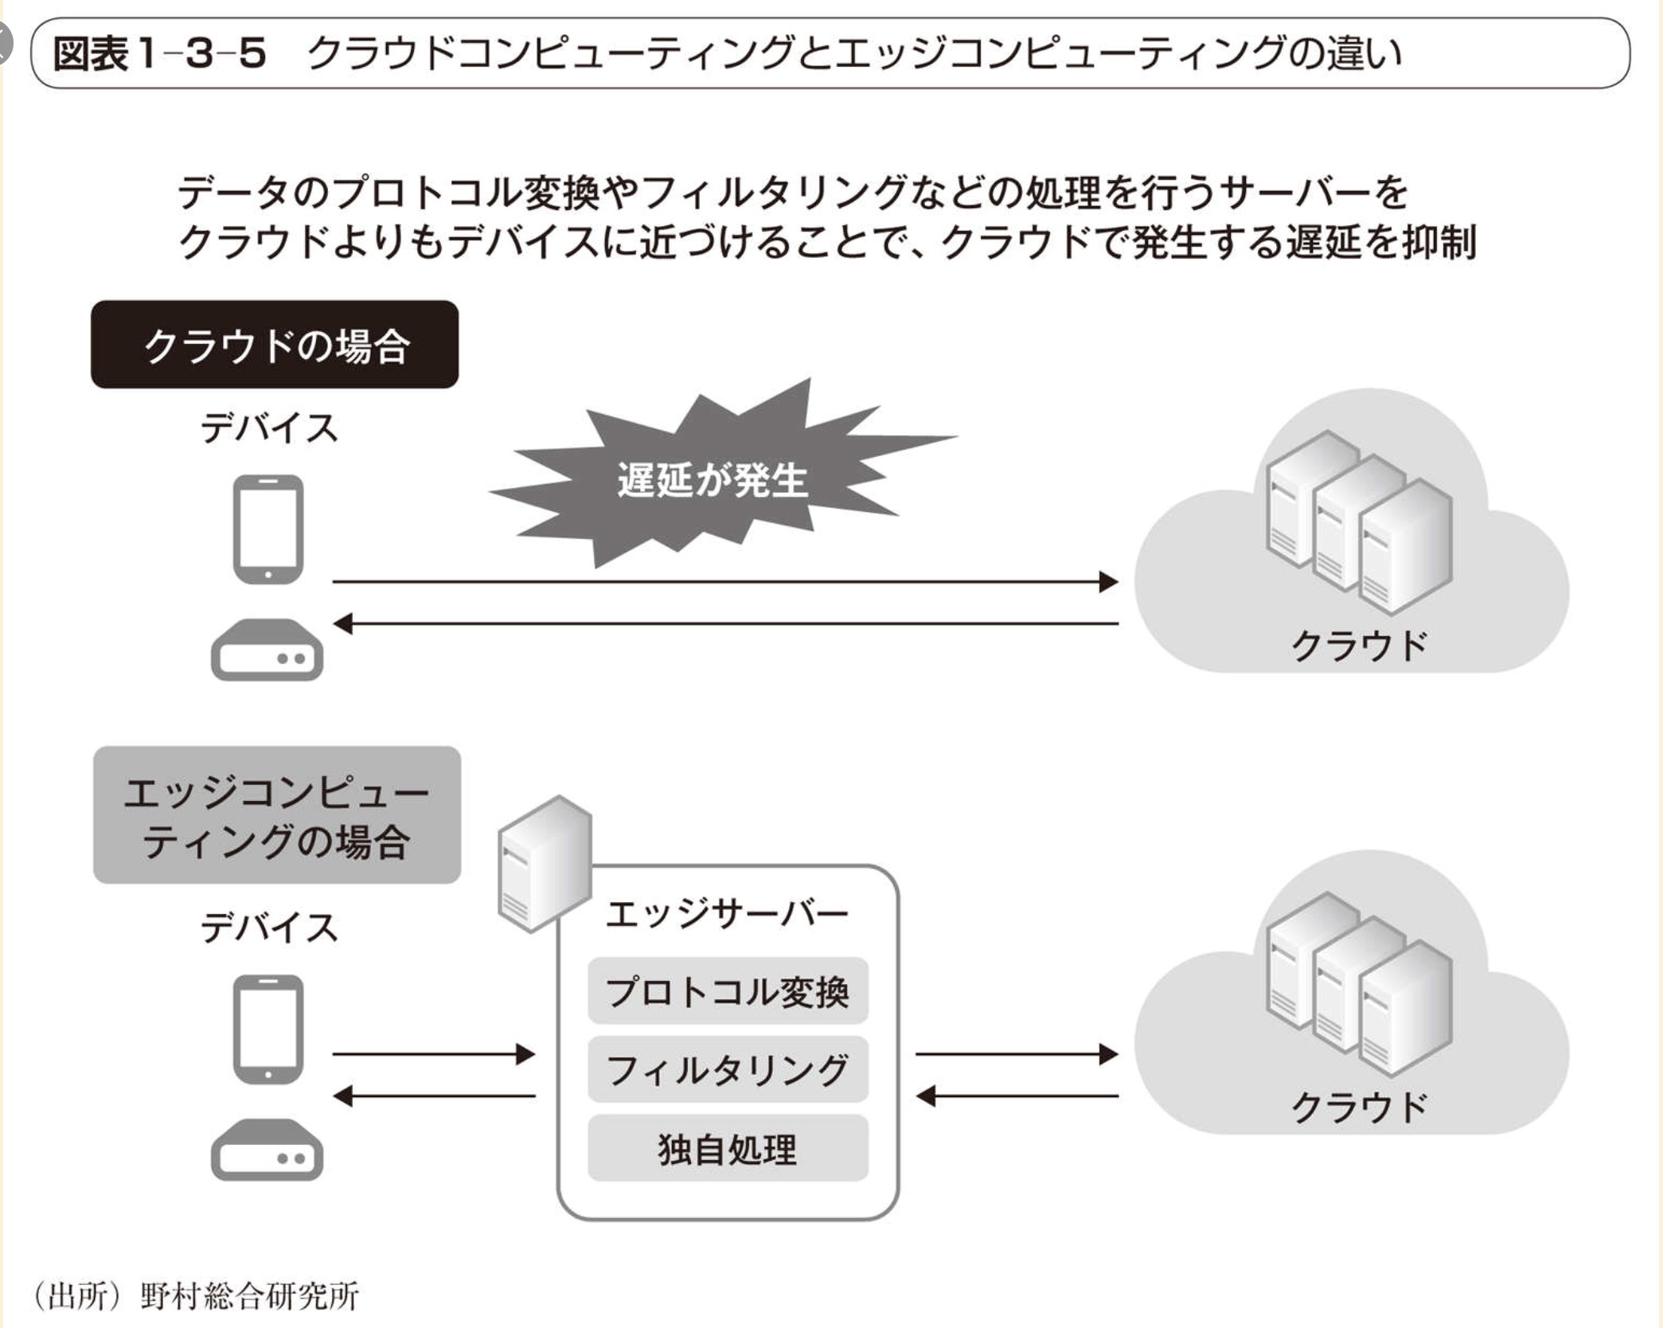

#### 図表1-3-6 エッジコンピューティングにおける機械学習アルゴリズムの利用イメージ

##### 

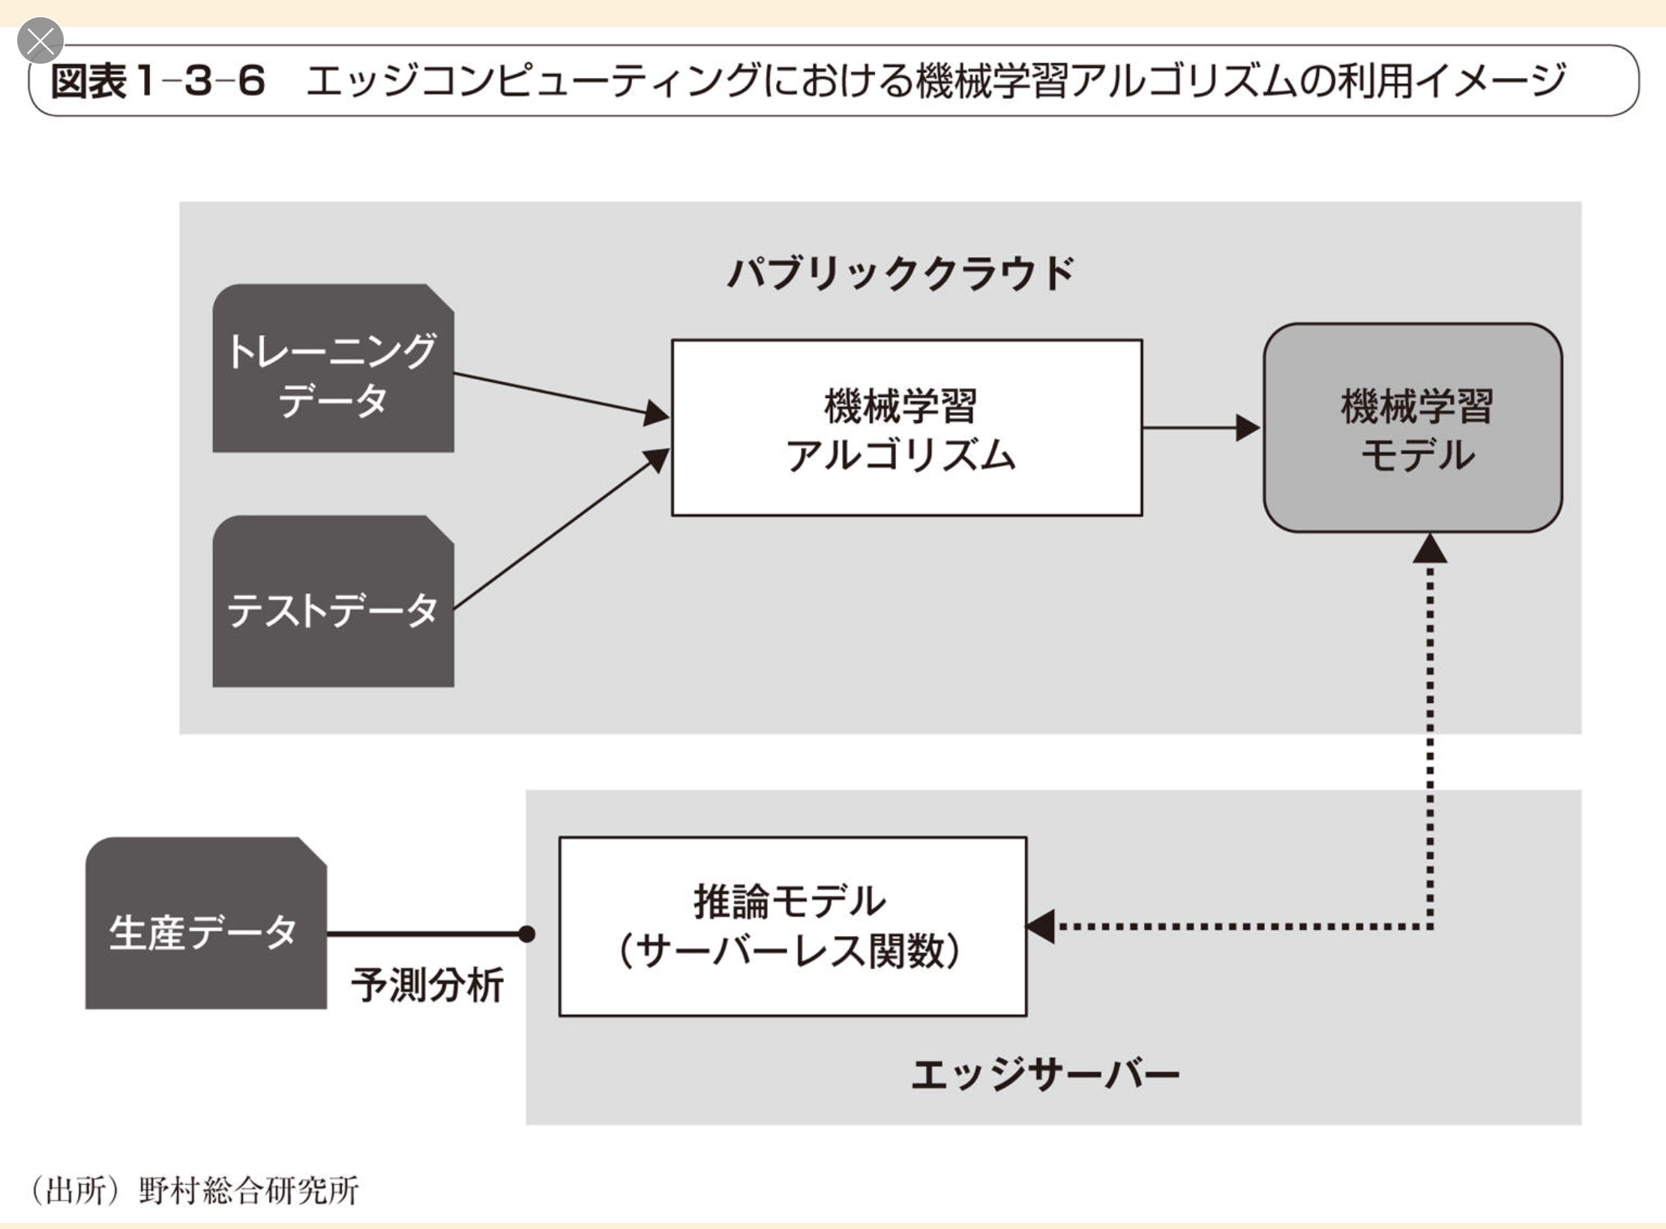

### データサイエンスの民主化

#### データサイエンス業務を可能にするツールが登場

##### 数学・統計の専門知識や高度なプログラミングスキルがないビジネスユーザや業務コンサルタントが、データサイエンス業務を可能にするツールが登場している⇒「データサイエンスの民主化」

##### 図表1-3-8 データサイエンスツールのトレンドの変化

###### 

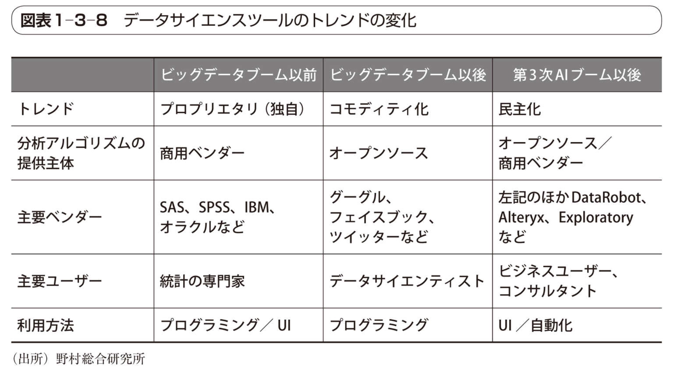

##### DataRobot

##### Alteryx

##### Exploratory

# 第2章　5年後の重要技術

## 2.1　人工知能

### 事例

### 関連技術紹介

#### 図表2-1-6 AI関連技術のロードマップ

##### 

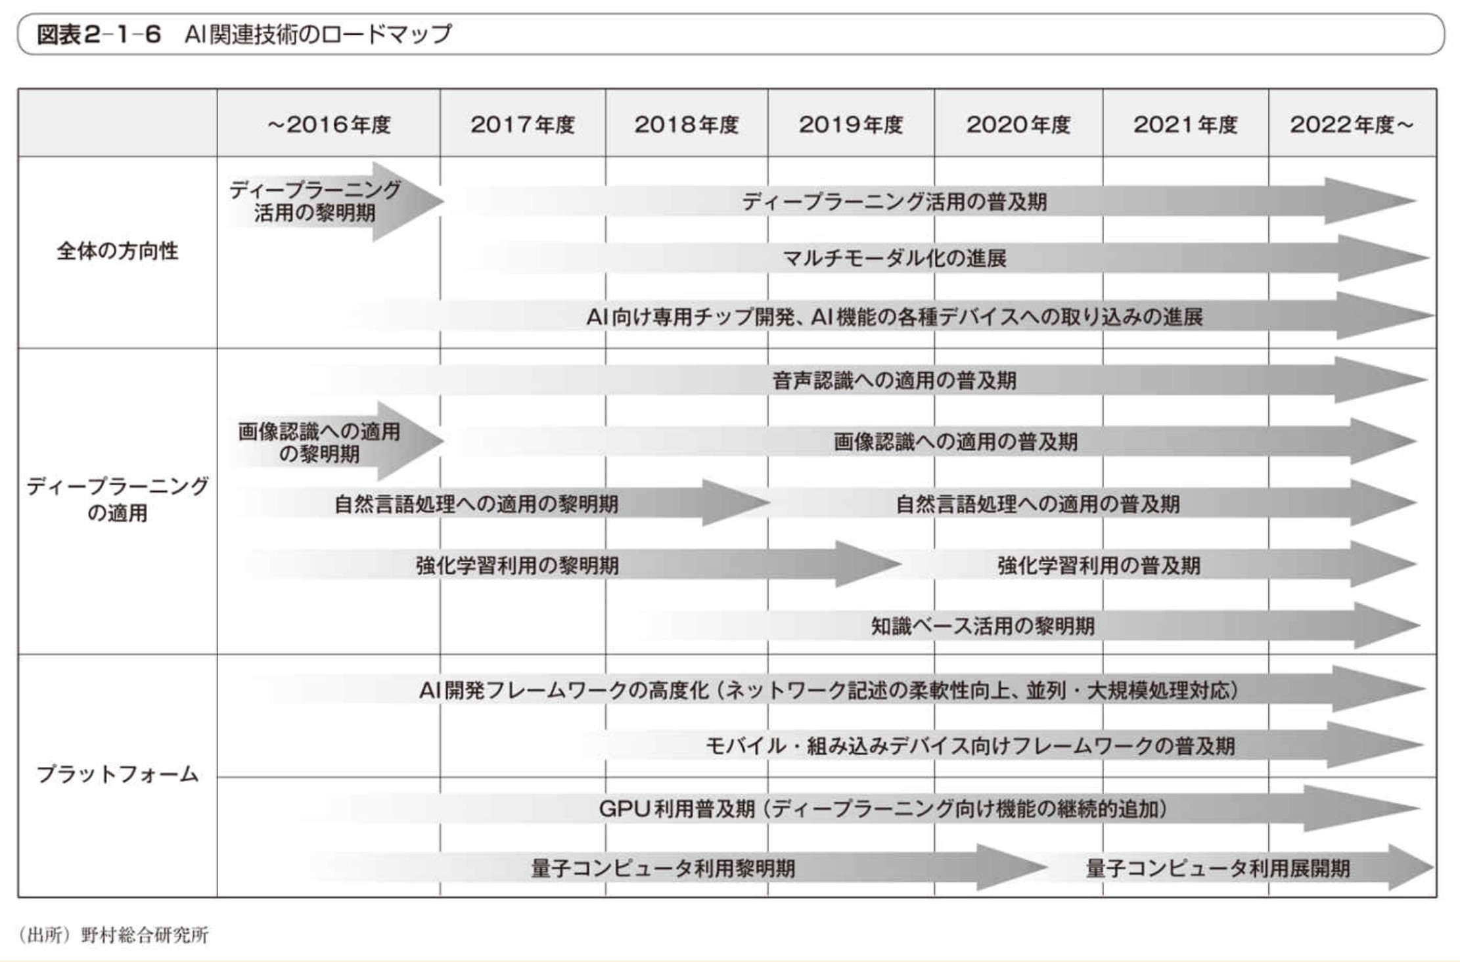

#### 自然言語処理技術の進展

##### マルチモデル・マルチタスク処理

###### 「MultiModel」(2017年Google)

音声、画像、言語といったモダリティのタスクを1つのニューラルネットワークアーキテクチャで同時に学習することが可能

人間は、五感を介して情報を収集し、考え、必要な認識処理や行動を適宜実行する。これらのタスクは独立しているのではなく、全ての情報を統合的に処理することにより全体を理解し、必要に応じて適切な行動をとる

###### ディープラーニングも複数のモダリティを適宜活用することにより性能を向上させていくと予想される

#### 【コラム】データサイエンティスト・プラットフォーム

##### 一部のデータ分析業務を自動化し、データサイエンティストの業務を効率化することができる「データサイエンティスト・プラットフォーム」に注目が集まり始めている

##### 図表1 一般的なデータ分析の業務の流れ

###### 

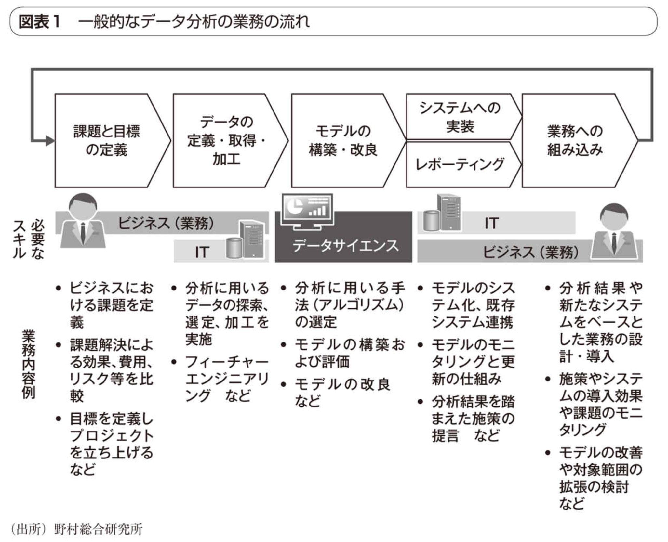

## 2.2　AIアシストデバイスデバイス

### 人と機械とのコミュニケーション方法

#### CUIからGUI

#### GUIからNUIへ

##### NUI（Natural User Interface）

###### より直観的かつ事前な動作で操作

タッチ操作、ジェスチャー操作等

##### VUI(Voice User Interface)

###### ユーザの発話内容を理解し、音声で操作

##### BMI(Brain-machine Interface)

###### ユーザの脳波を読み取り操作

##### 図表2-2-1 ユーザインタフェースの移り変わり

###### 

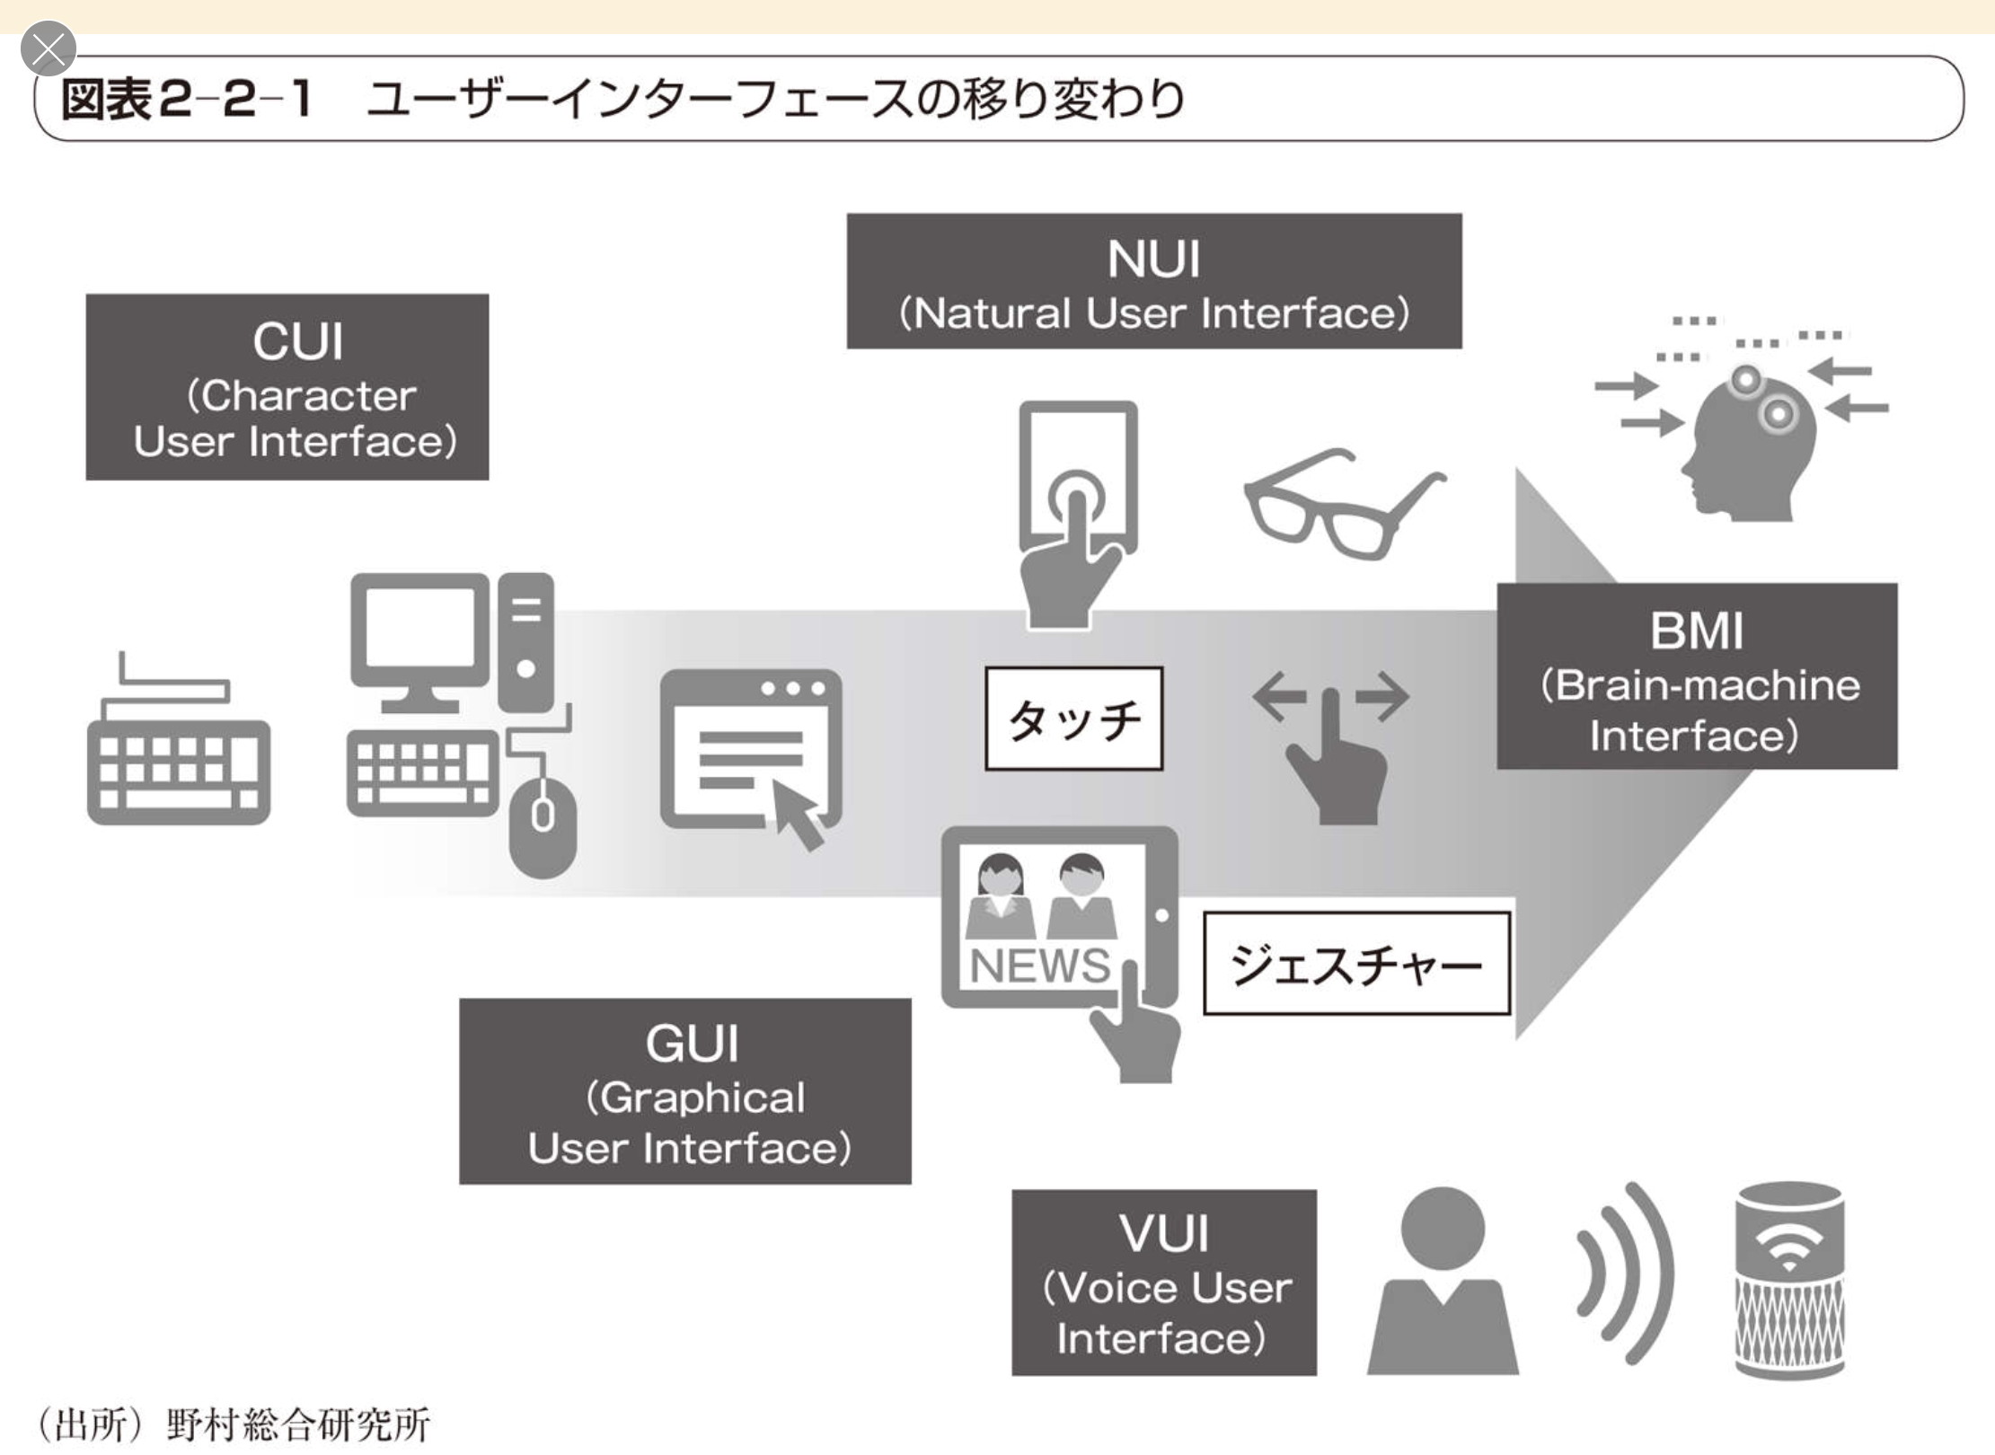

### 図表2-2-9 AIアシスタントデバイスのロードマップ

#### 

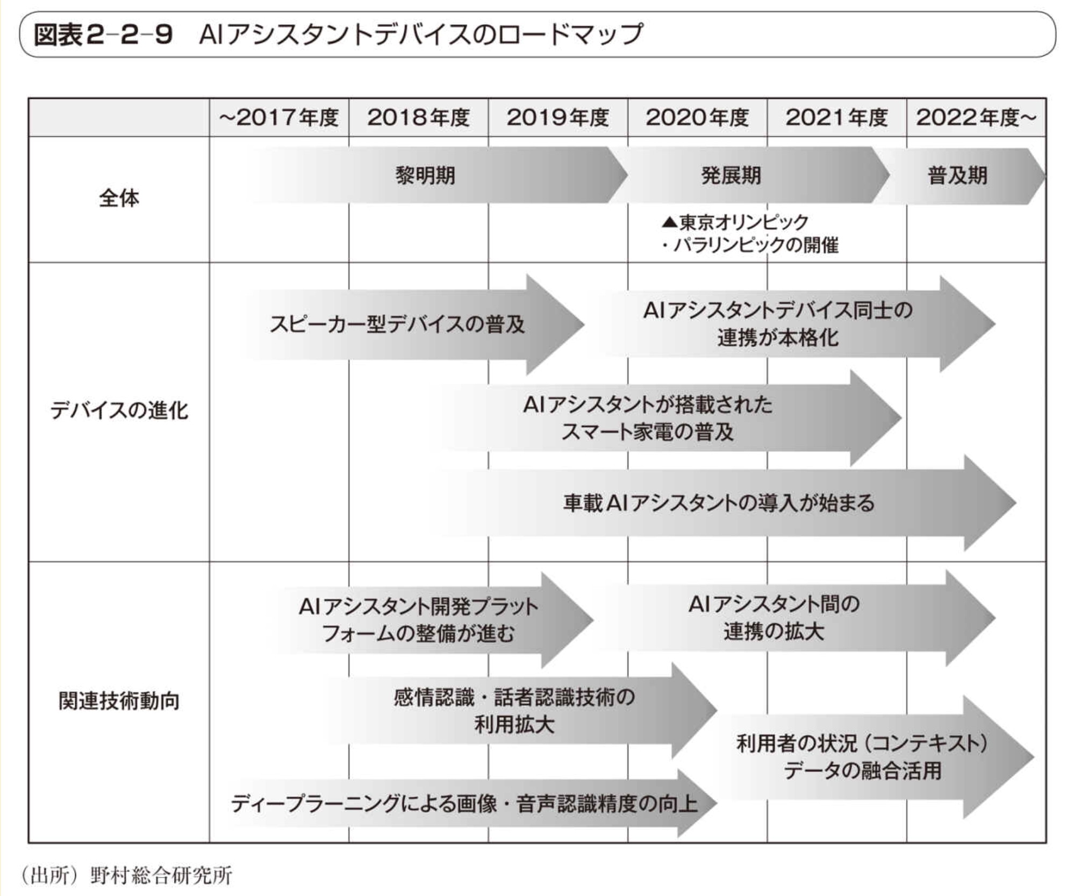

## 2.3　エンタープライズ・チャットプラットフォーム

### eメールからチャットサービスへの社内コミュニケーションの刷新と業務システムの統合による生産性の向上

### 図表2-3-1 eメールとエンタープライズ・チャットプラットフォームの比較

#### 

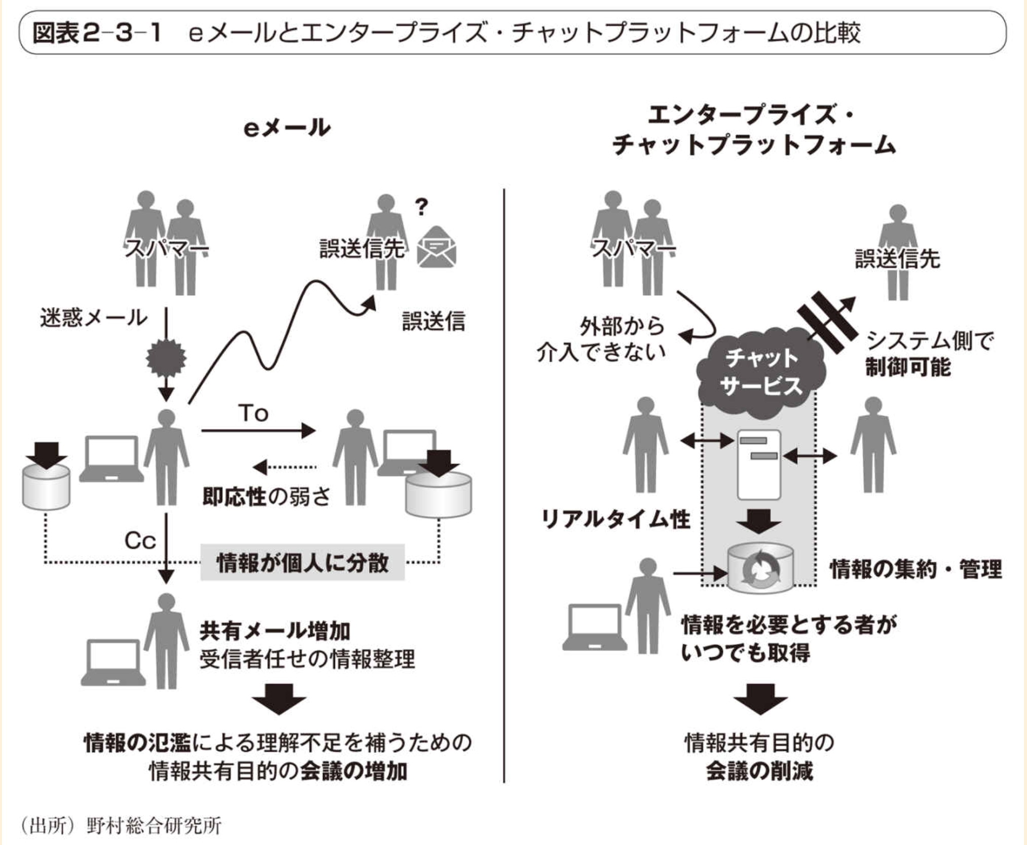

### 図表2-3-2 主な企業向けチャットサービスの変遷

#### 

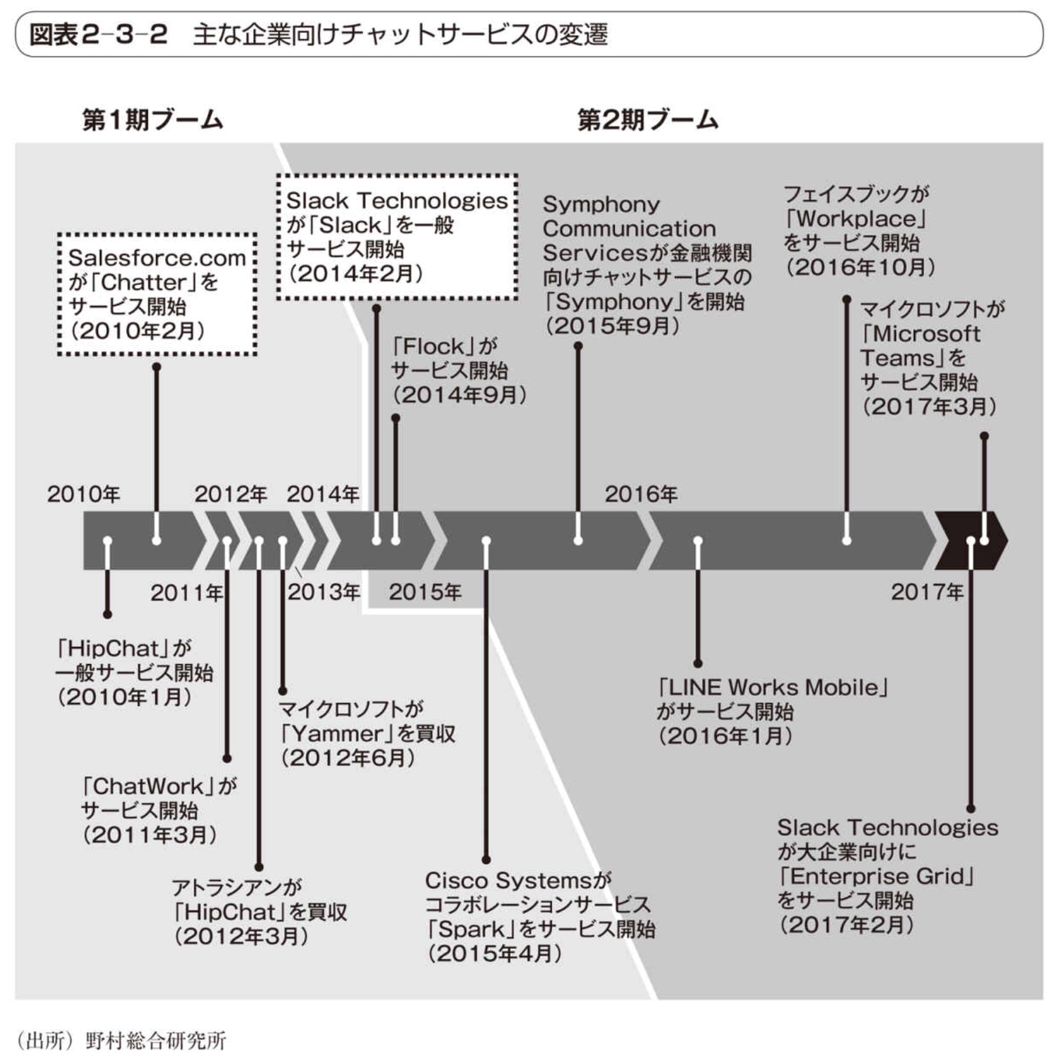

### 図表2-3-3 第1期と第2期ブームの違い

#### 

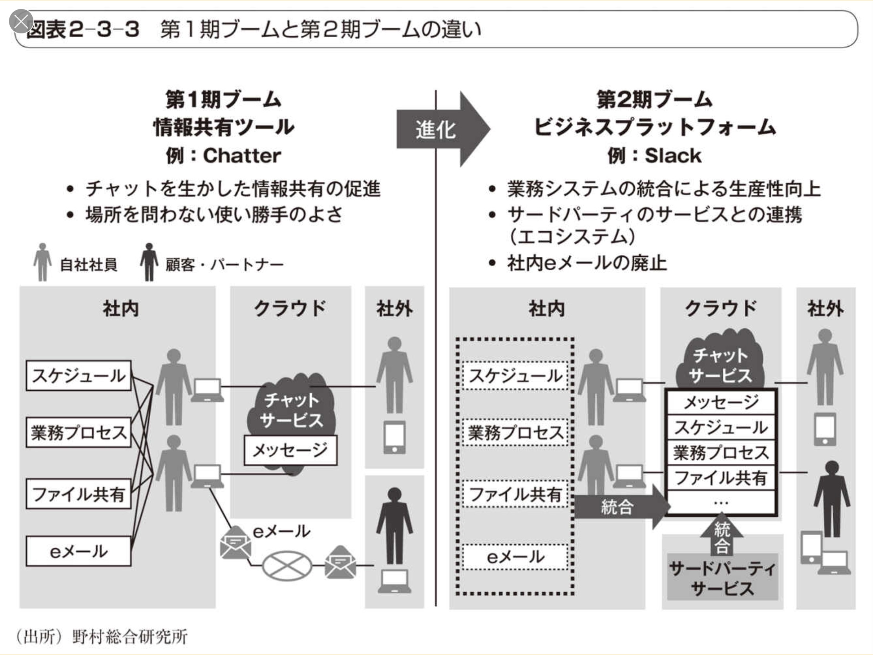

### 図表2-3-8 従来のソフトウェア開発とChatOpsの違い

#### 

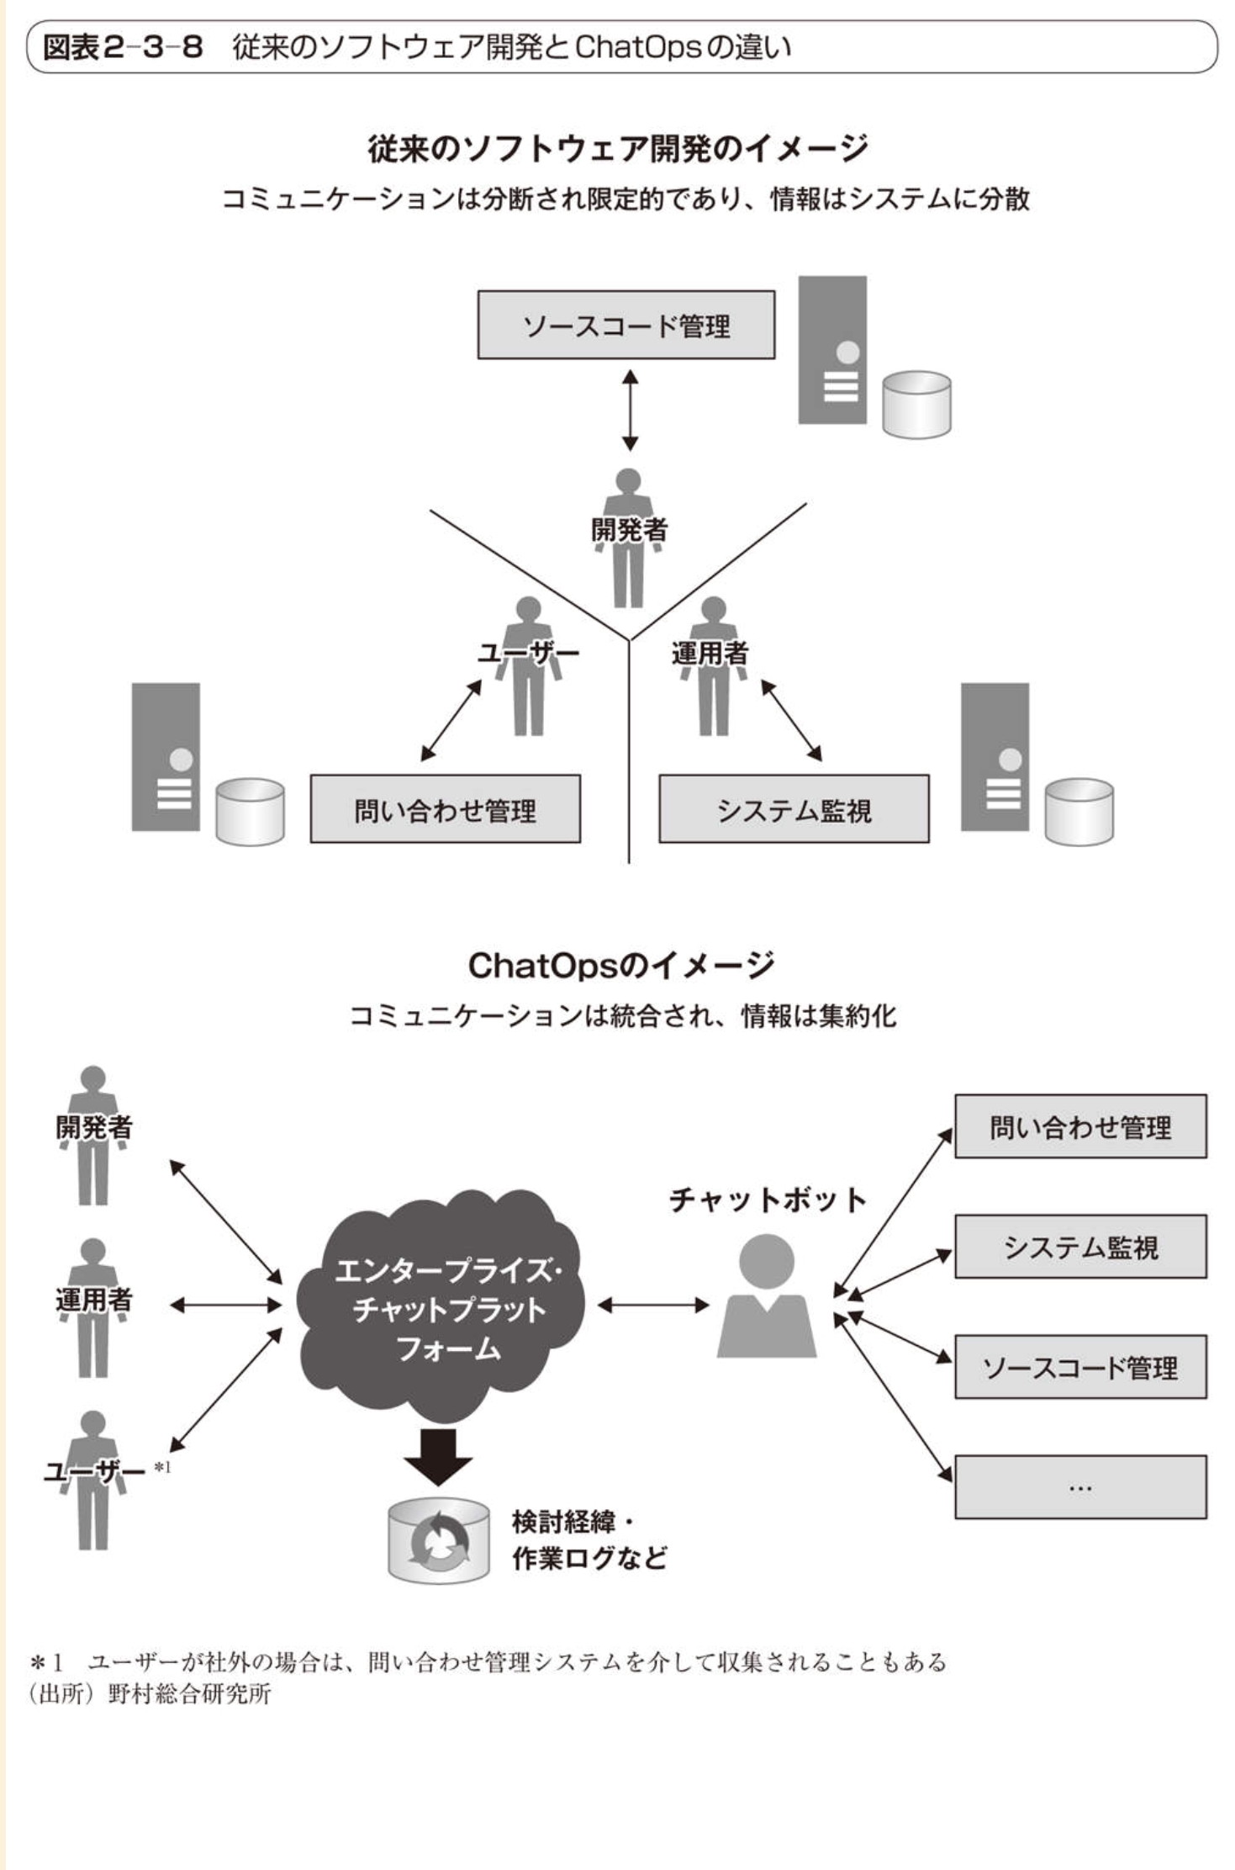

### 図表2-3-9 メディア企業でのエンタープライズ・チャットプラットフォームの活用

#### 

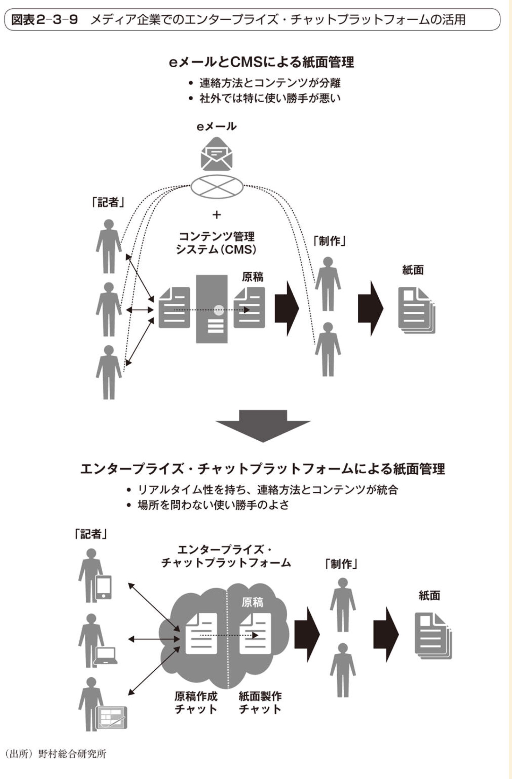

### 図表2-3-11 チャットボットによる業務システムのアバター化

### 図表2-2-12 エンタープライズ・チャットプラットフォームのロードマップ

#### 

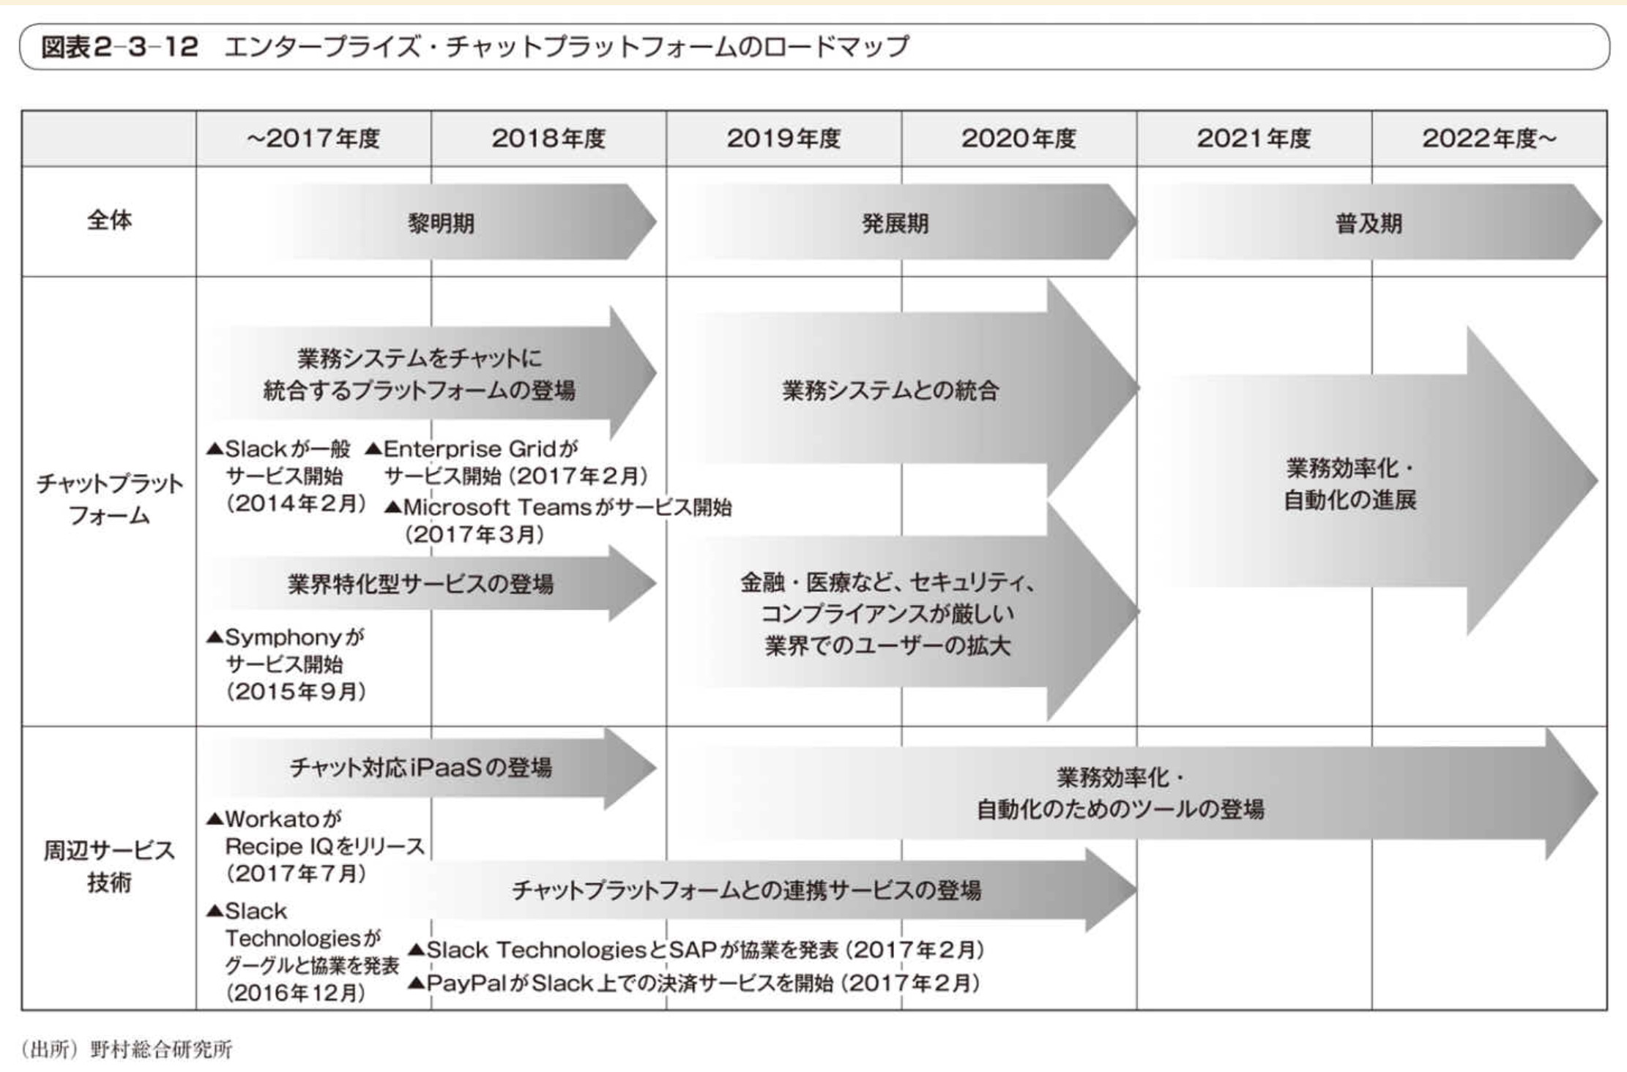

## 検索のパーソナライズ

## iPaaS（ Integration Platform as a Service）

### エンタープライズ・チャットプラットフォームを外部から支える重要な技術が「iPaaS」である。

### 図表2-3-10 iPaaSによる高度なサービス連携のイメージ

#### 

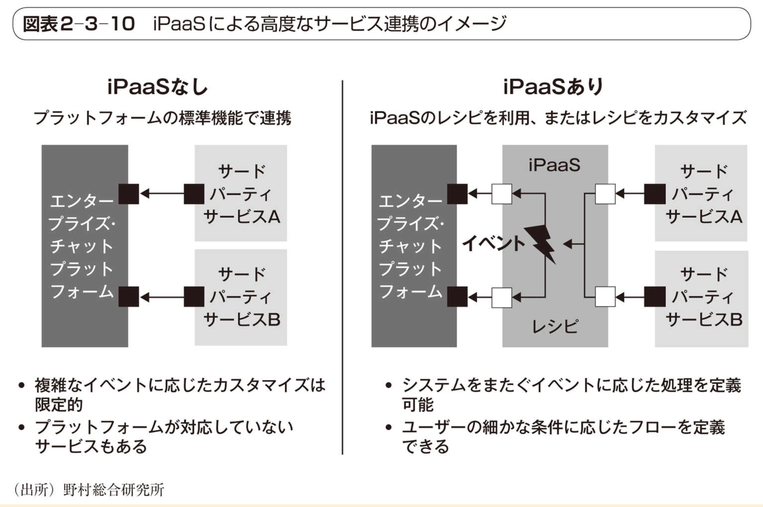

### 一般に、IFTTT(if this then that)と呼ばれるレシピ（テンプレート）をカスタマイズすることでプロセスを定義できるようになっている

#### IFTTT

#### Microsoft Flow

## VR(Virtual Reality)・AR(Augmented Reality)

### 図表2-4-6 VR・ARのロードマップ

#### 

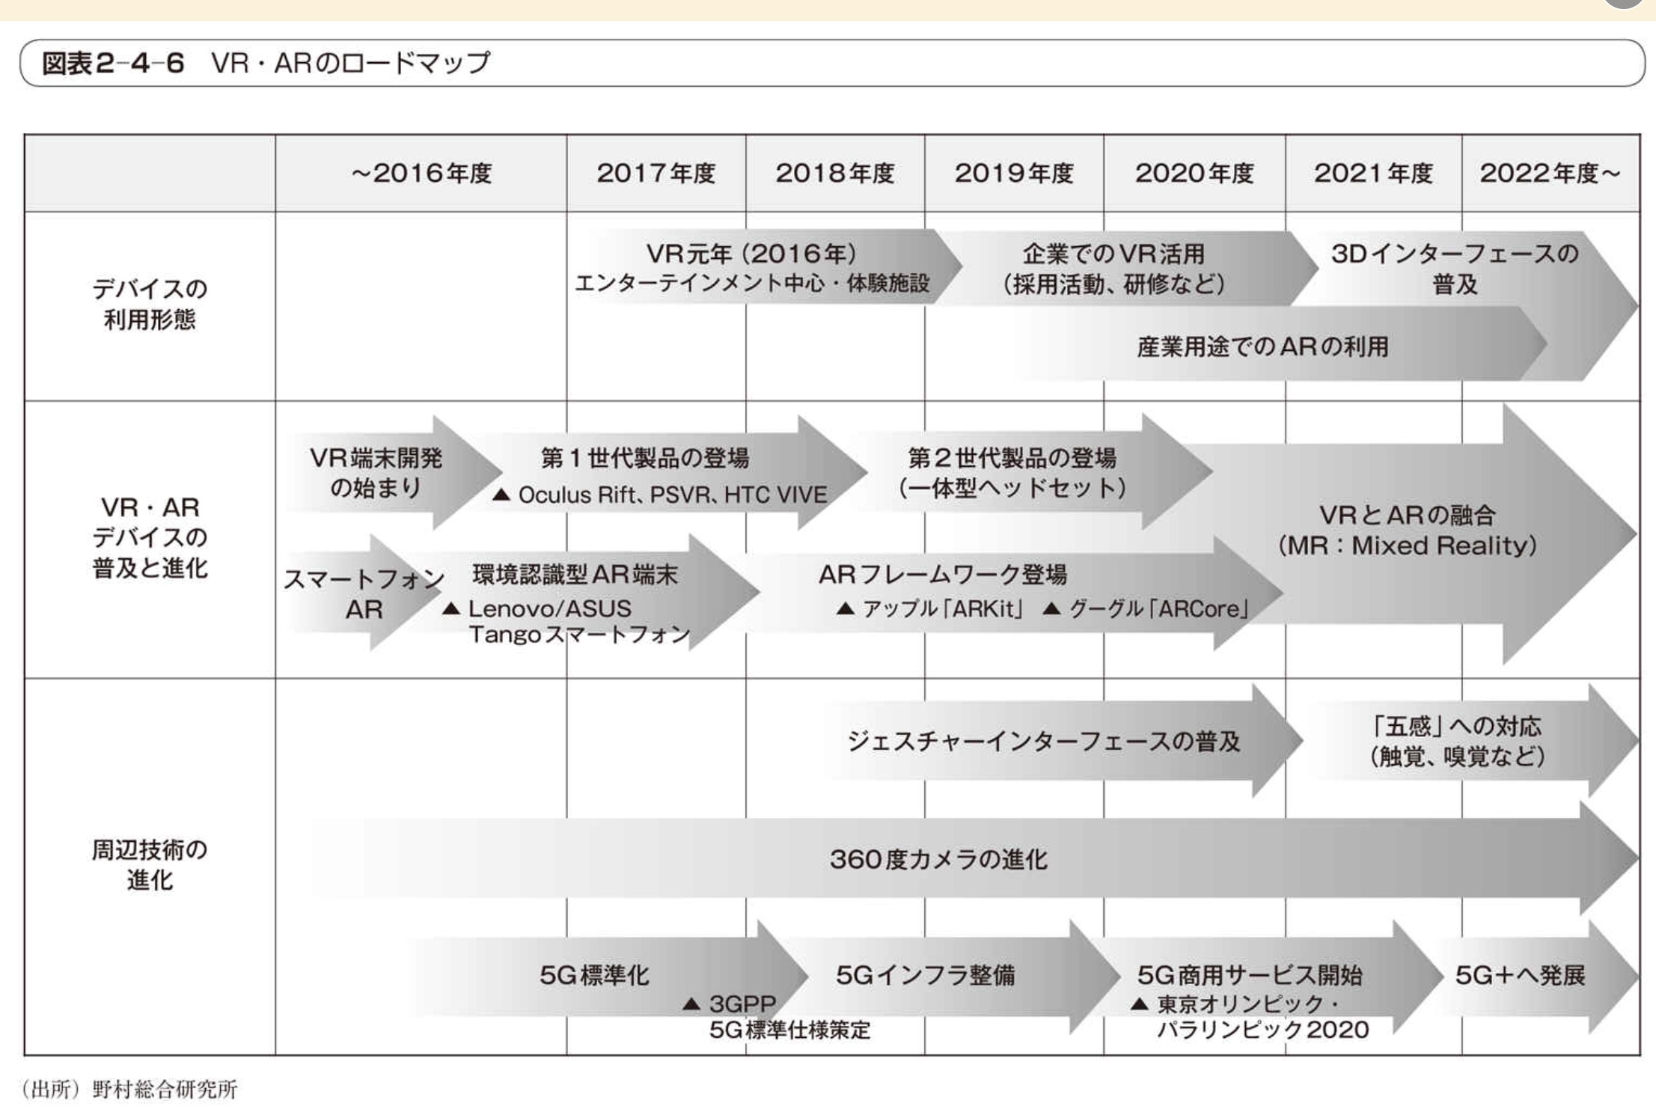

### 2022年以降：VR・ARの融合とMR(Mixed Reality：複合現実)の実現

### MRは、「仮想空間を主」として、現実社会の情報を反映させる技術

## 【コラム】人間拡張（Augmented Human）

### 図表1 人間拡張における4つの能力拡張と関連技術

#### 

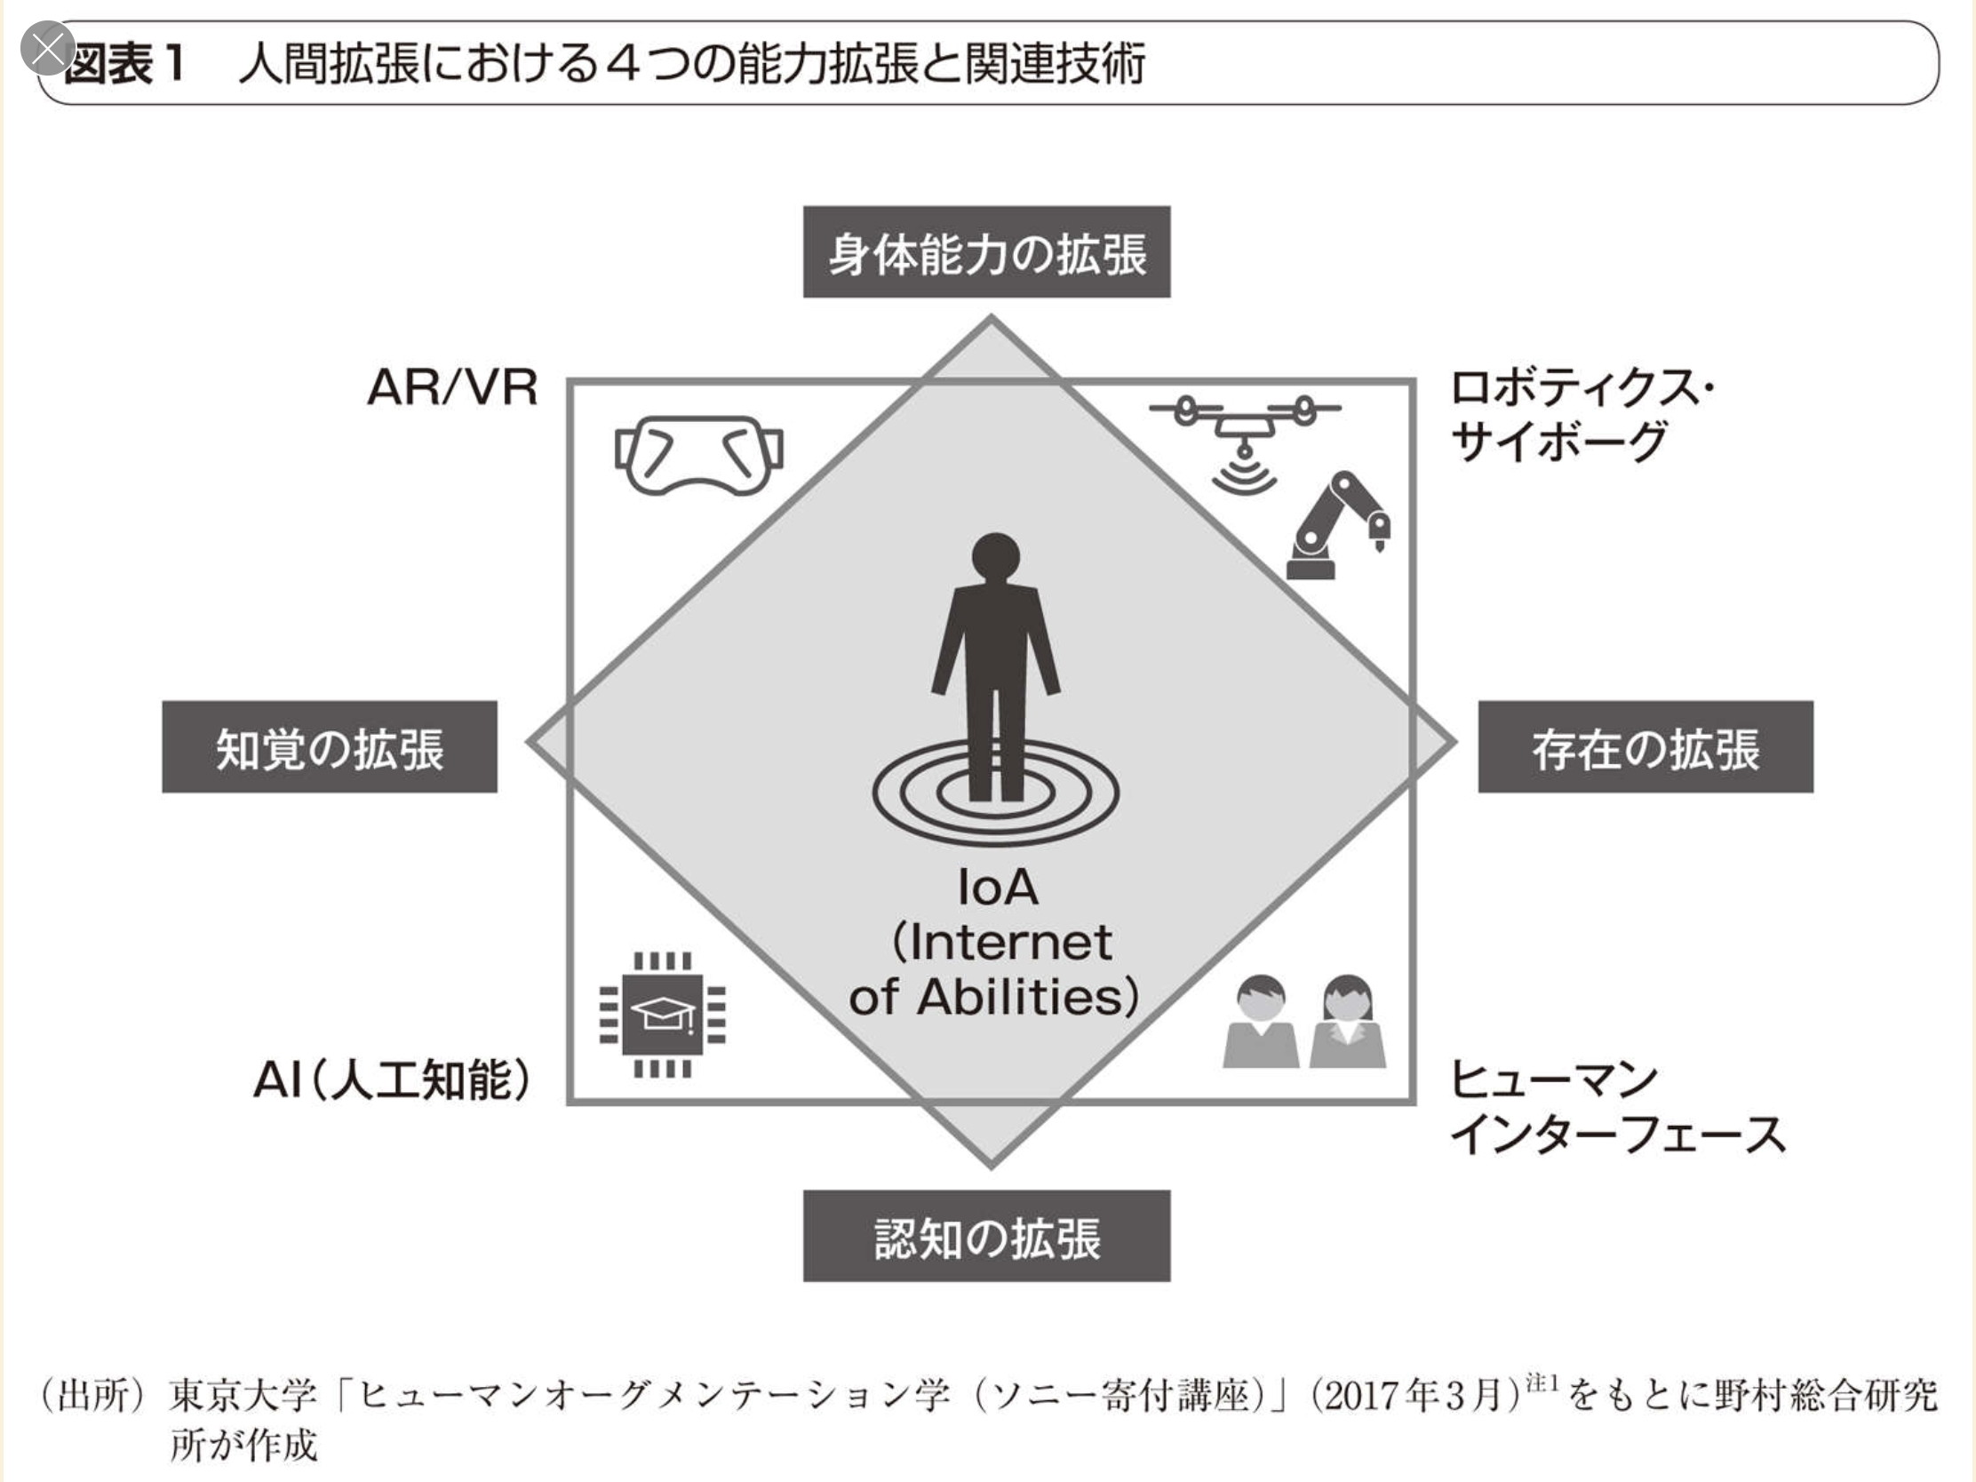

## 量子コンピュータ

### 図表2-5-4 量子コンピュータのロードマップ

#### 

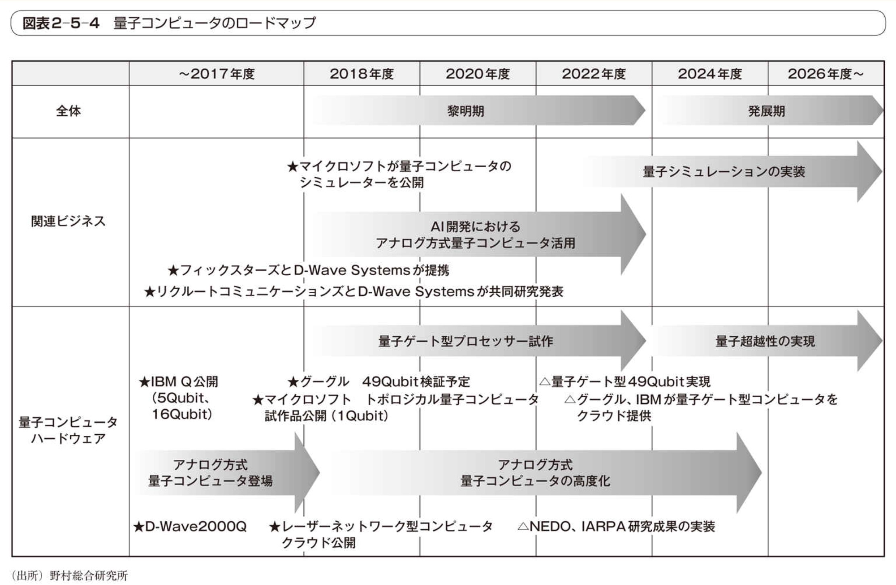

## 新技術活用における課題

### AI人材不足

#### 第1の人材は、最新の論文を随時チェックし、他社に先んじて先端技術を習得し、自社製品・サービスに取り込むことのできる技術者

#### 第2の人材は、多様なAI技術の特性を理解してそれらをビジネスに適用できる人材

# 第3章　複合的なITの活用による新サービスの可能性

## 金融×AI

### 図表3-1-11 金融×AIのロードマップ

#### 

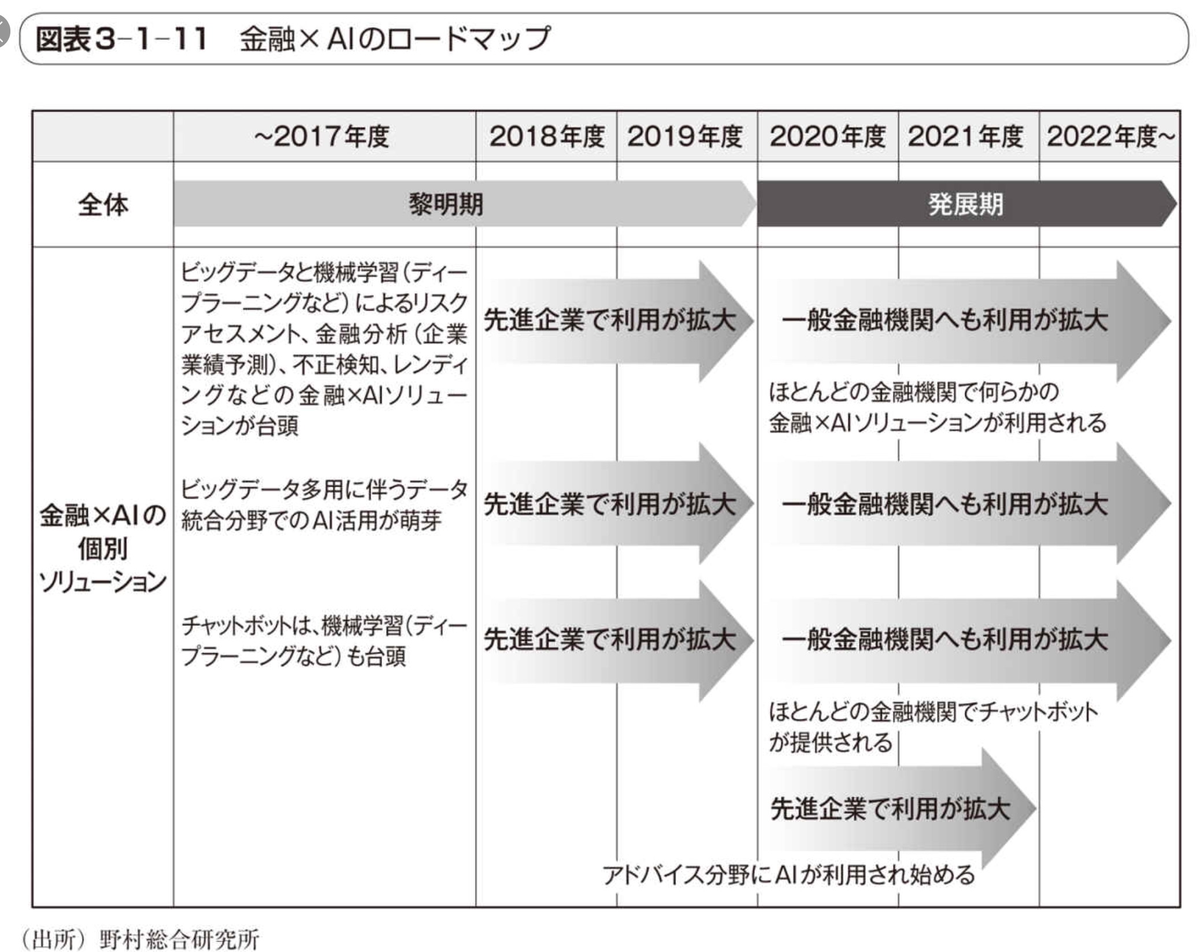

### ロボ・アドバイザー2.0

#### 図表3-2-2 欧米ロボ・アドバイザーの機能の変遷

##### 

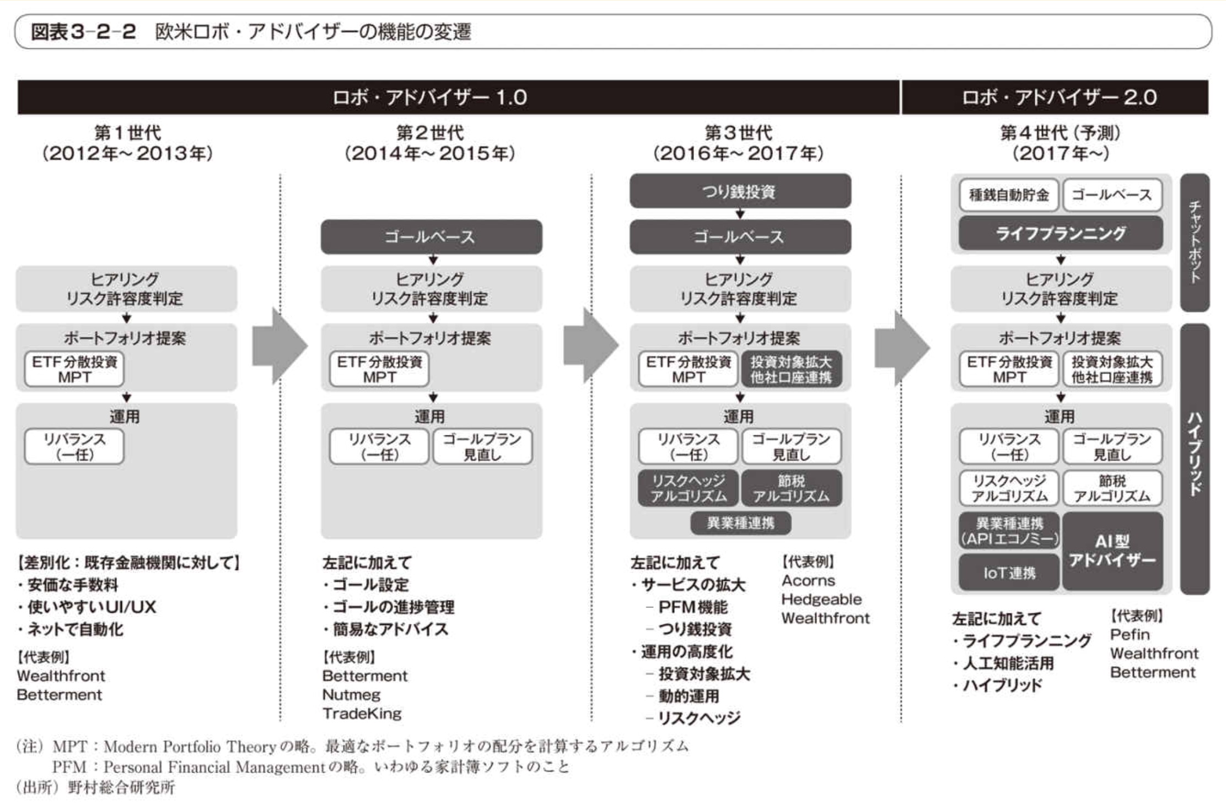

#### 図表3-2-8 ロボ・アドバイザーのロードマップ

##### 

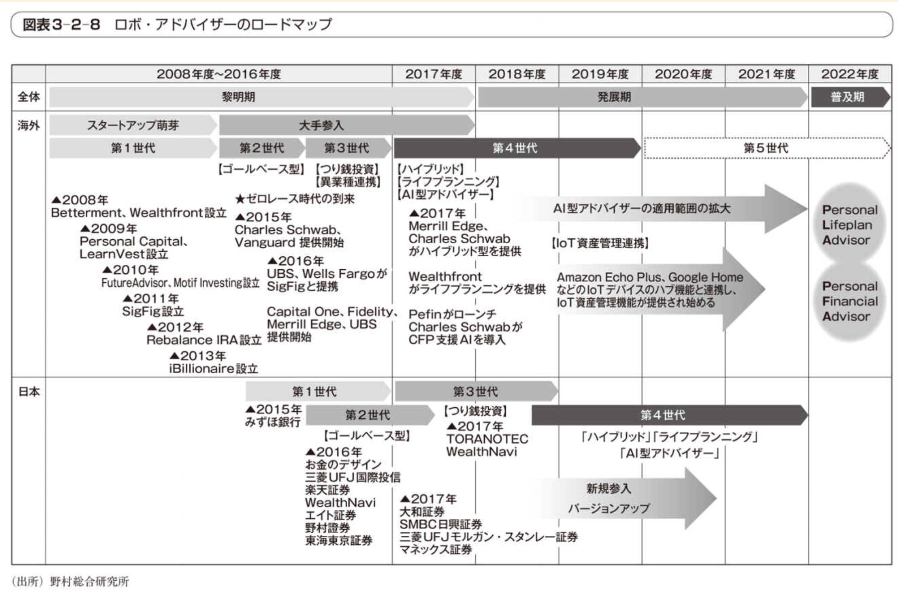

## 3.3　マーケティング×AI

### 図表3-3-11 マーケティング×AIのロードマップ

#### 

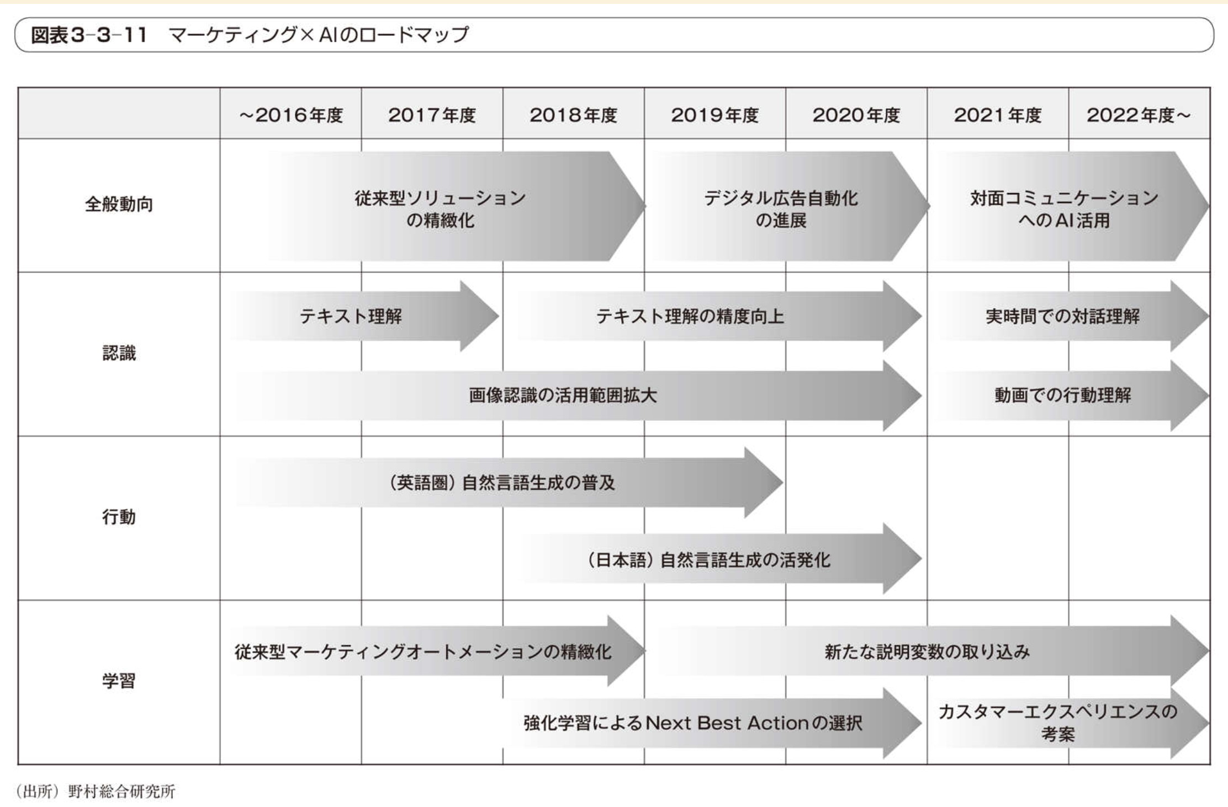

## 【コラム】働き方改革とテクノロジー

### 働き方改革

#### 図表2 働き方改革のために提供されているITソリューション

##### 

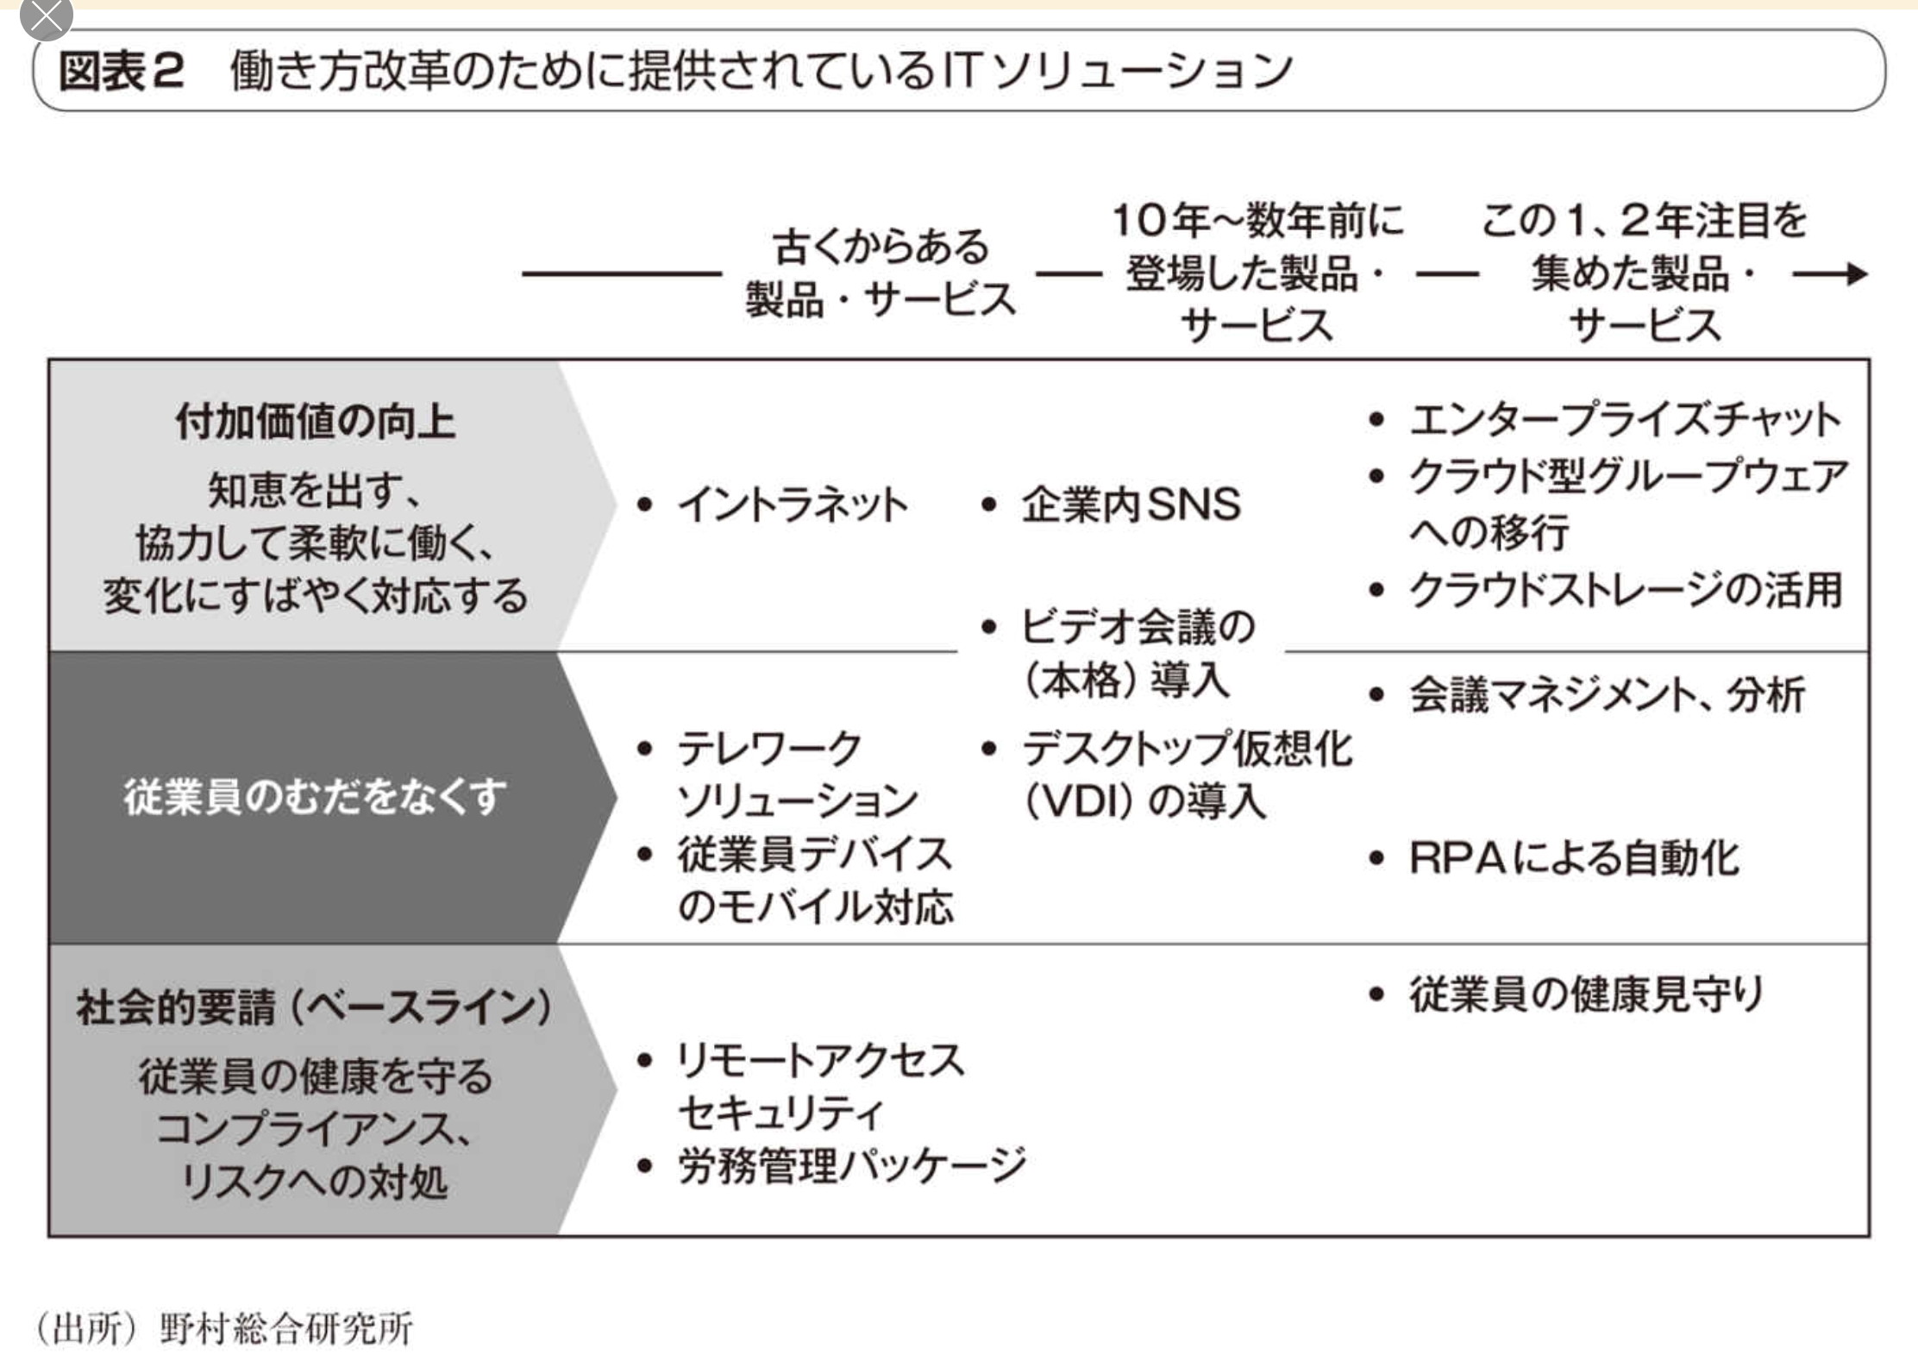

#### デジタル化時代に即した職場環境＝デジタル・ワークプレイスの必要性

##### デジタル・ワークプレイスとは、デジタル化時代のデバイスやテクノロジーを駆使して、働くプロセスや場所・コミュニケーション、コラボレーションのあり方を新たに組み立てようとする考え方

##### 図表4 デジタル・ワークプレイスの全体像

###### 

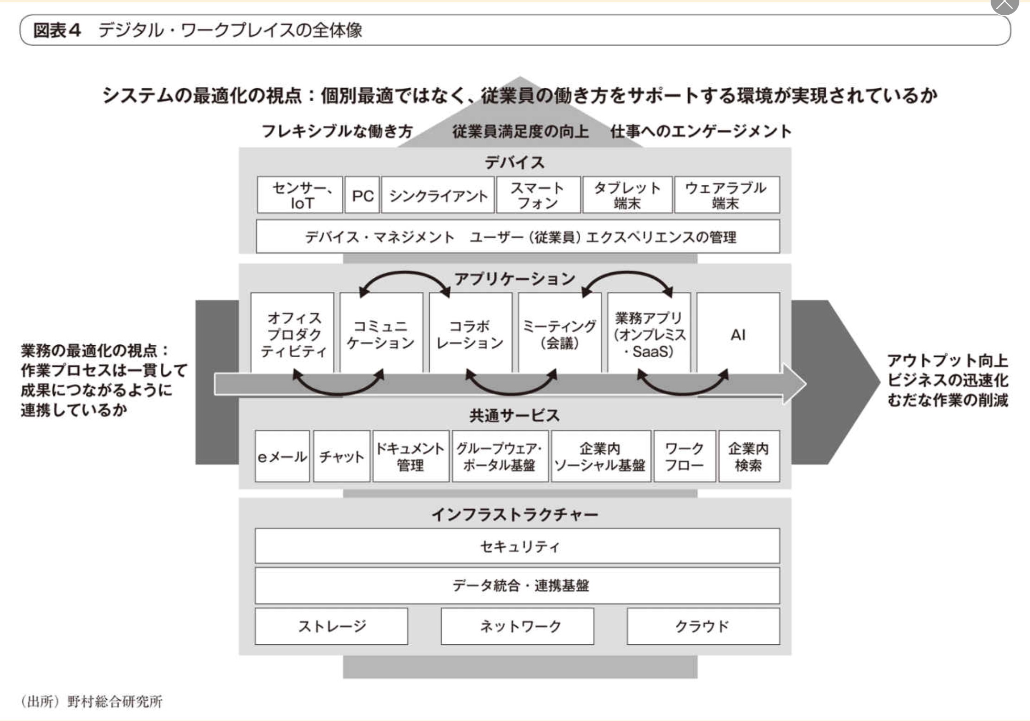

##### 業務の最適化の視点：「業務の一貫した流れ」とは何か

###### 図表5 API連携による仕事の一貫した流れの実現イメージ

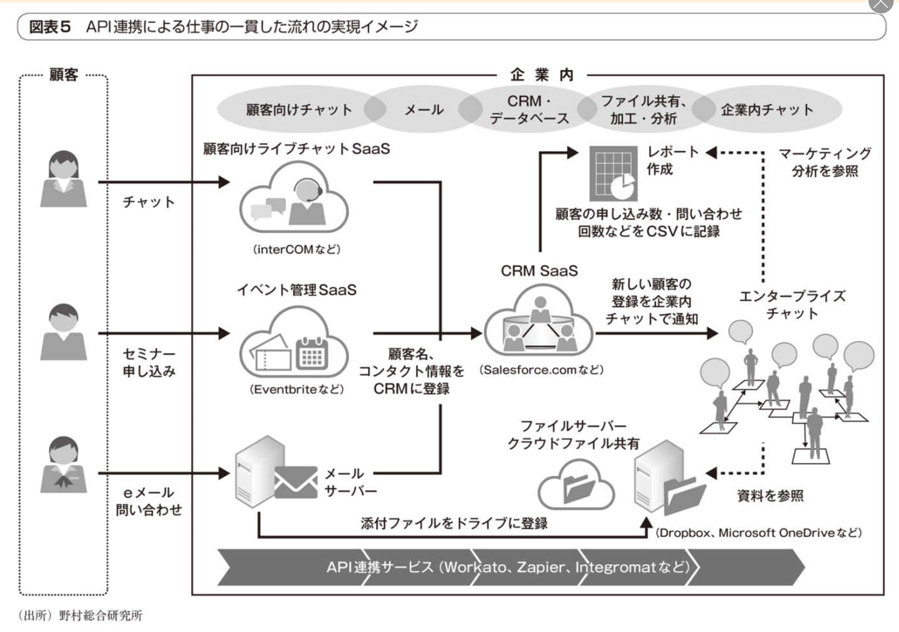

##### システムの最適化の視点：従業員エクスペリエンスを向上するシステムの連携

###### 従業員にとって、いつでもどこでも柔軟な働き方ができるインフラやアプリケーションが一貫して提供されることで、仕事をする上での利便性やユーザビリティが向上する

#### AIが人間をアシストする「インテリジェント・ワークプレイス」に向かう

##### 図表6 働き方改革×テクノロジーのステップ

###### 

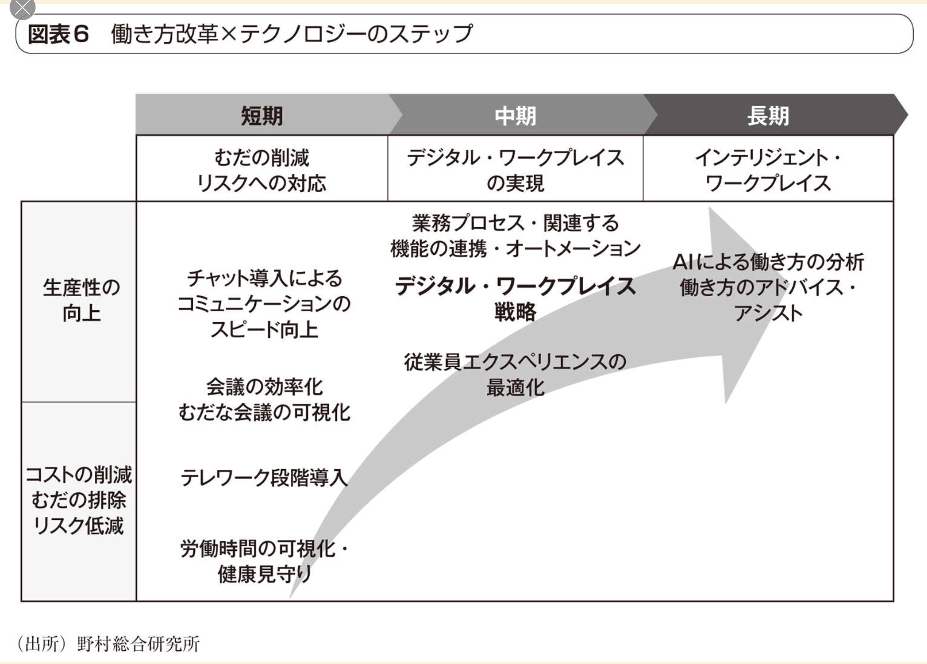

# 第4章　ビジネスを加速させるセキュリティ技術

## 4.1　IDと認証セキュリティ

### ①認証セキュリティとNIST SP 800-63の改定

#### 図表4-1-1 NIST SP 800-63のドキュメント構成

##### 

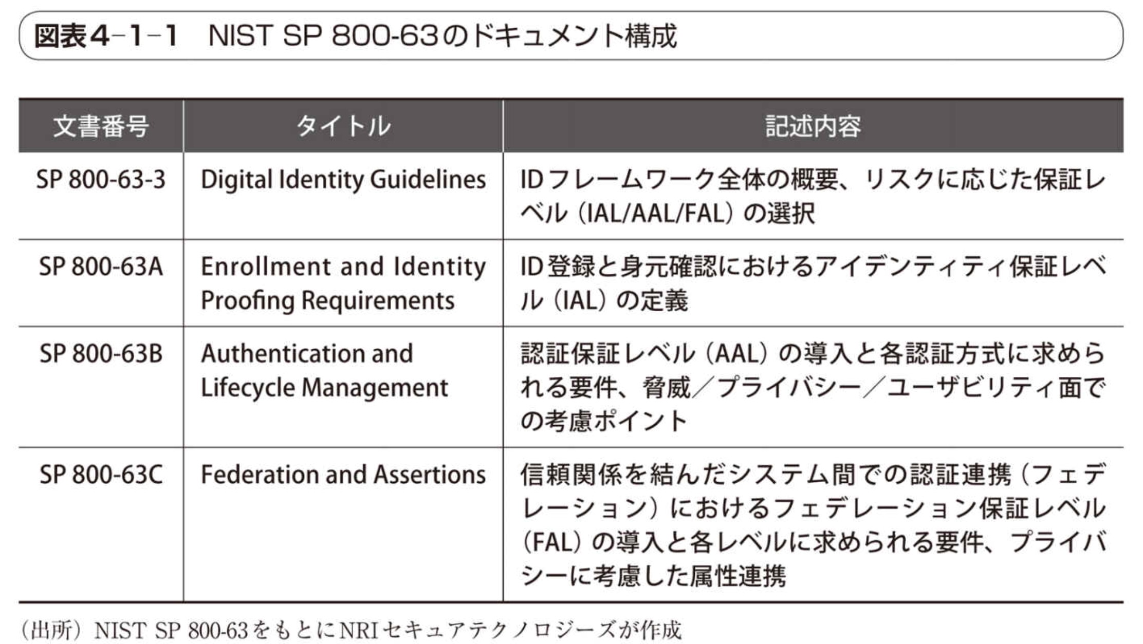

#### 保証レベルの導入

#### パスワードの定期変更や複数文字種の強制は非推奨に

### ②パスワードレス認証の動向

#### 生体認証

##### テンプレート漏えいへの対策

##### 生体認証の課題

#### FIDO

#### モバイル認証（GSMA Mobile Connect）

### ③ITロードマップ

#### 図表4-1-5 IDセキュリティのロードマップ

##### 

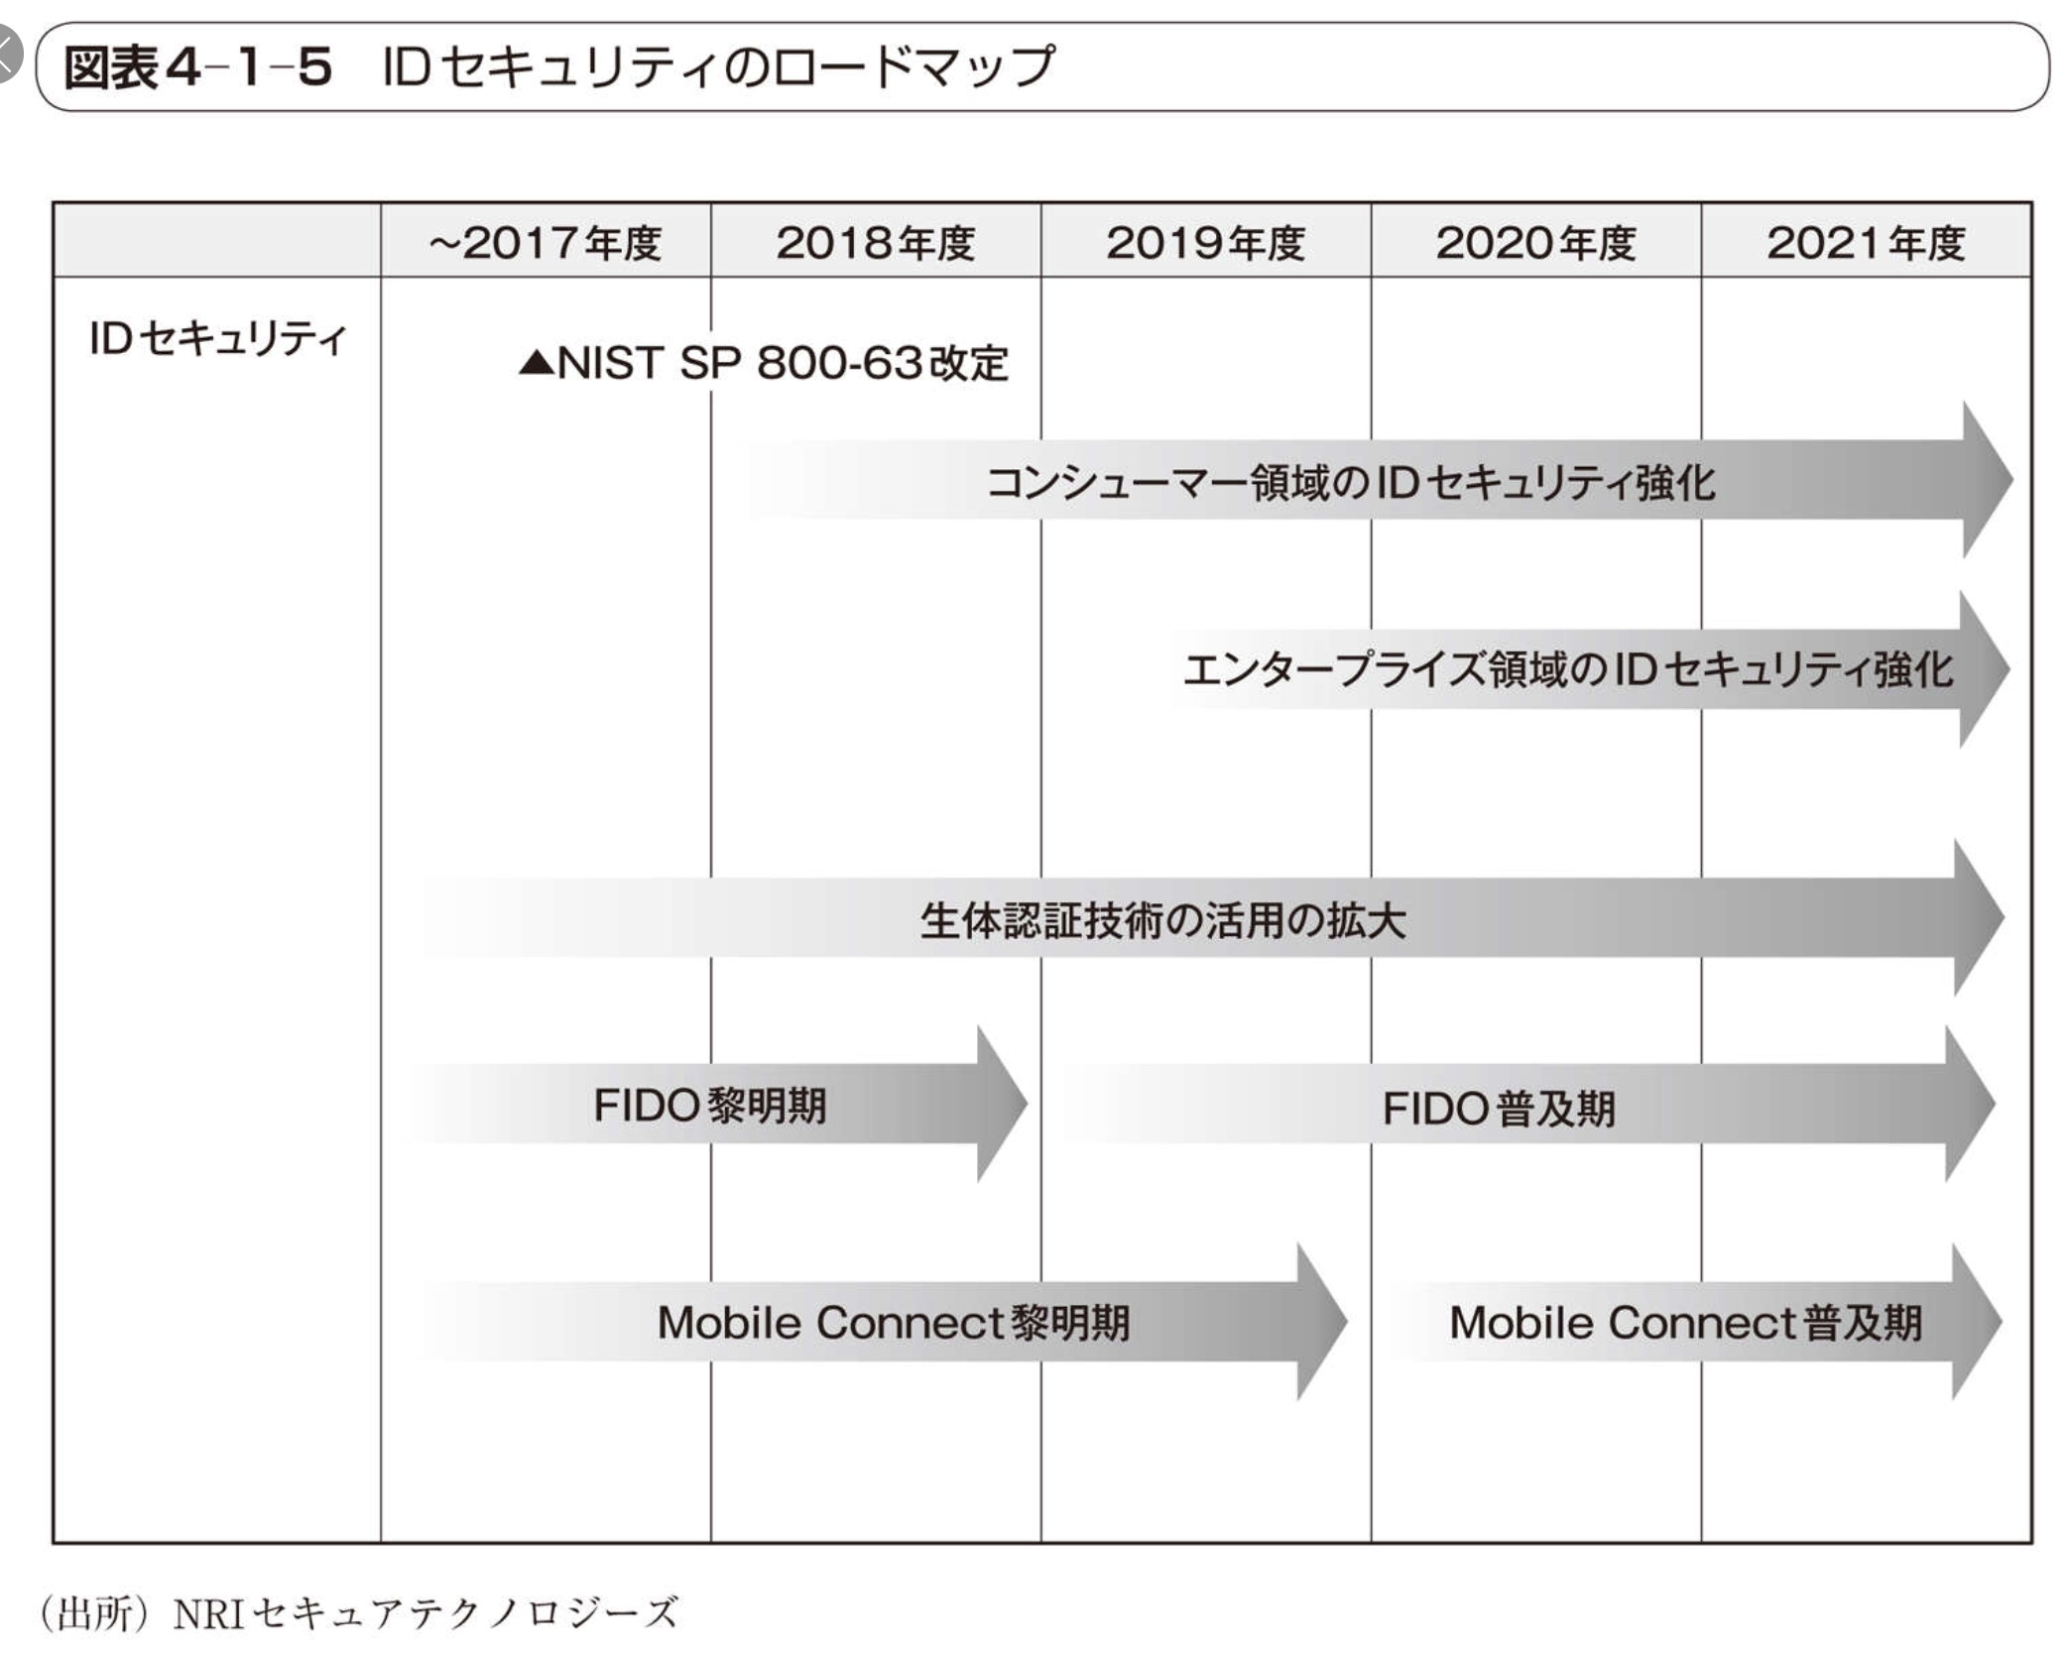

### ④課題

#### GDPR

## 4.2　APIセキュリティ

### オープンAPIをめぐる法整備と業界ルール策定の動き

### 欧州・API化規制における金融機関とサーボパーティの攻防

### そもそもAPIとは何か？

### 安全な「権限委譲」がAPI経済圏を作る

#### 図表4-2-2 全体を俯瞰してユーザとのタッチポイント・サービスを最適化する

##### 

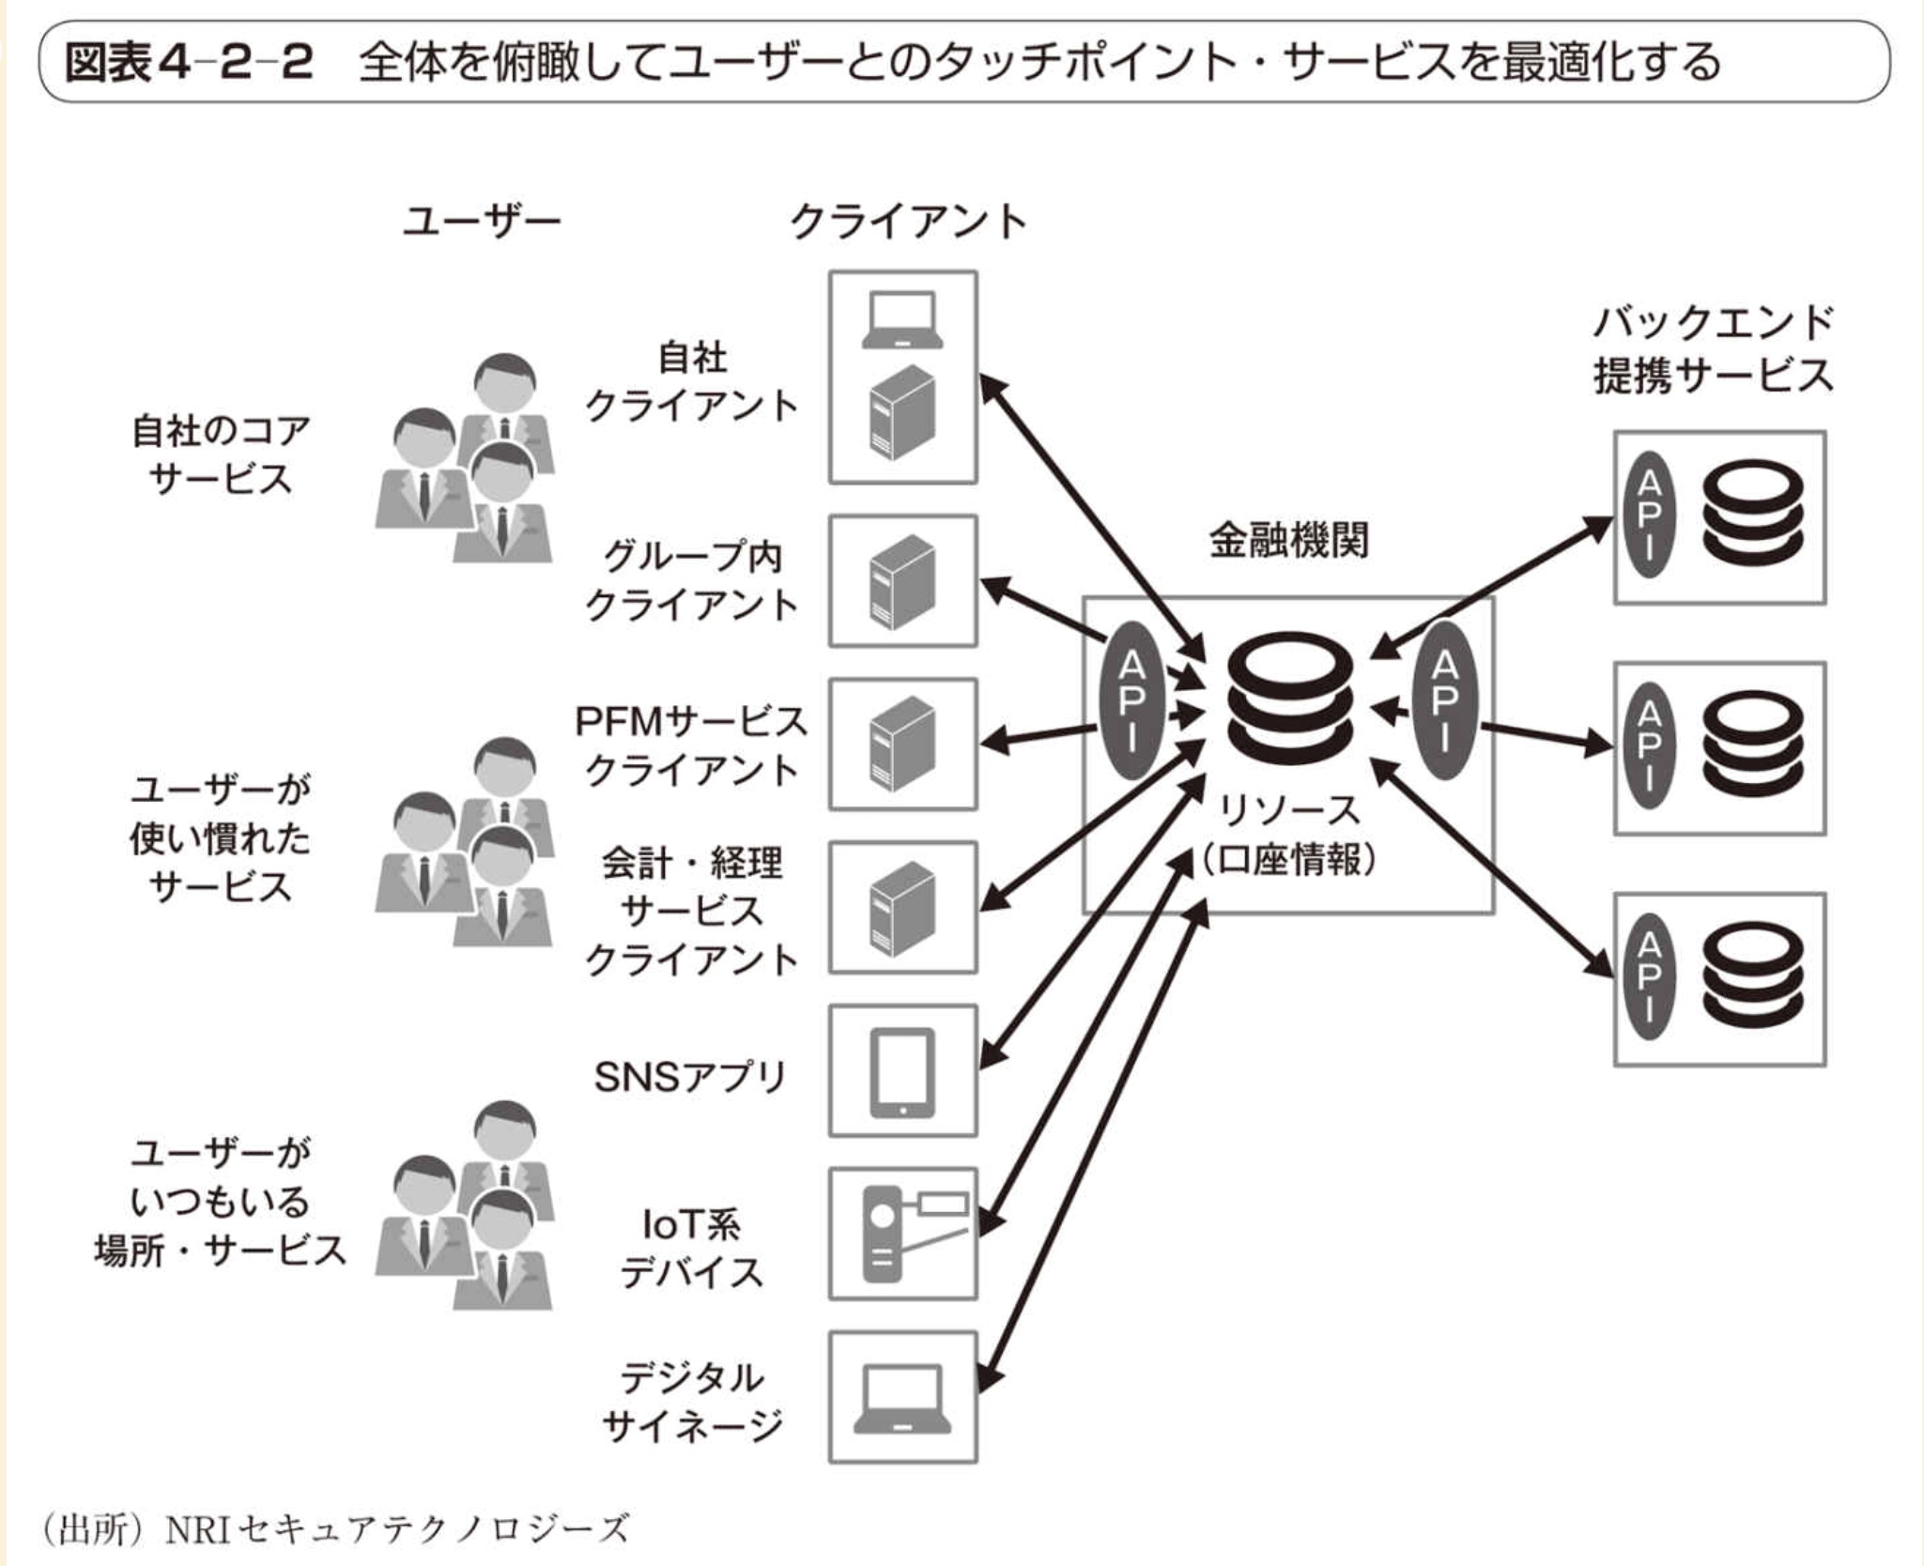

### ①関連技術

#### 安全な「権限委譲」を支える標準技術

##### 図表4-2-3 ビジネスプロファイリングの軸・変数の抽出例

###### 

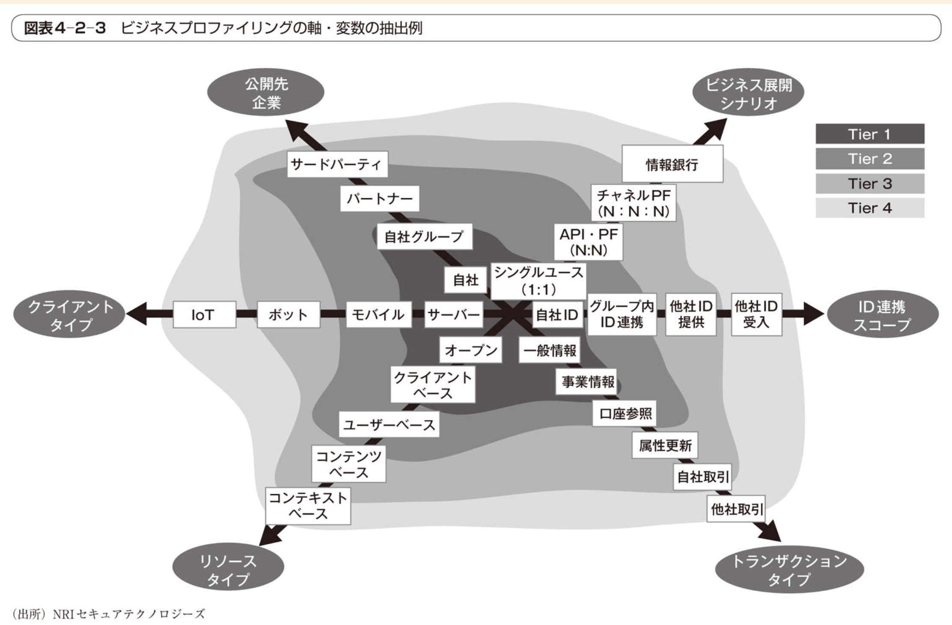

##### 図表4-2-4 APIがもたらす「攻め」と「守り」の価値

###### 

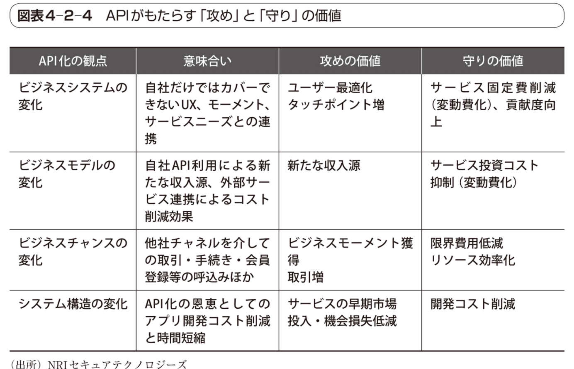

#### APIセキュリティにかかる技術動向

##### 図表4-2-5 Webアプリケーションにおけるセキュリティの状況

###### 

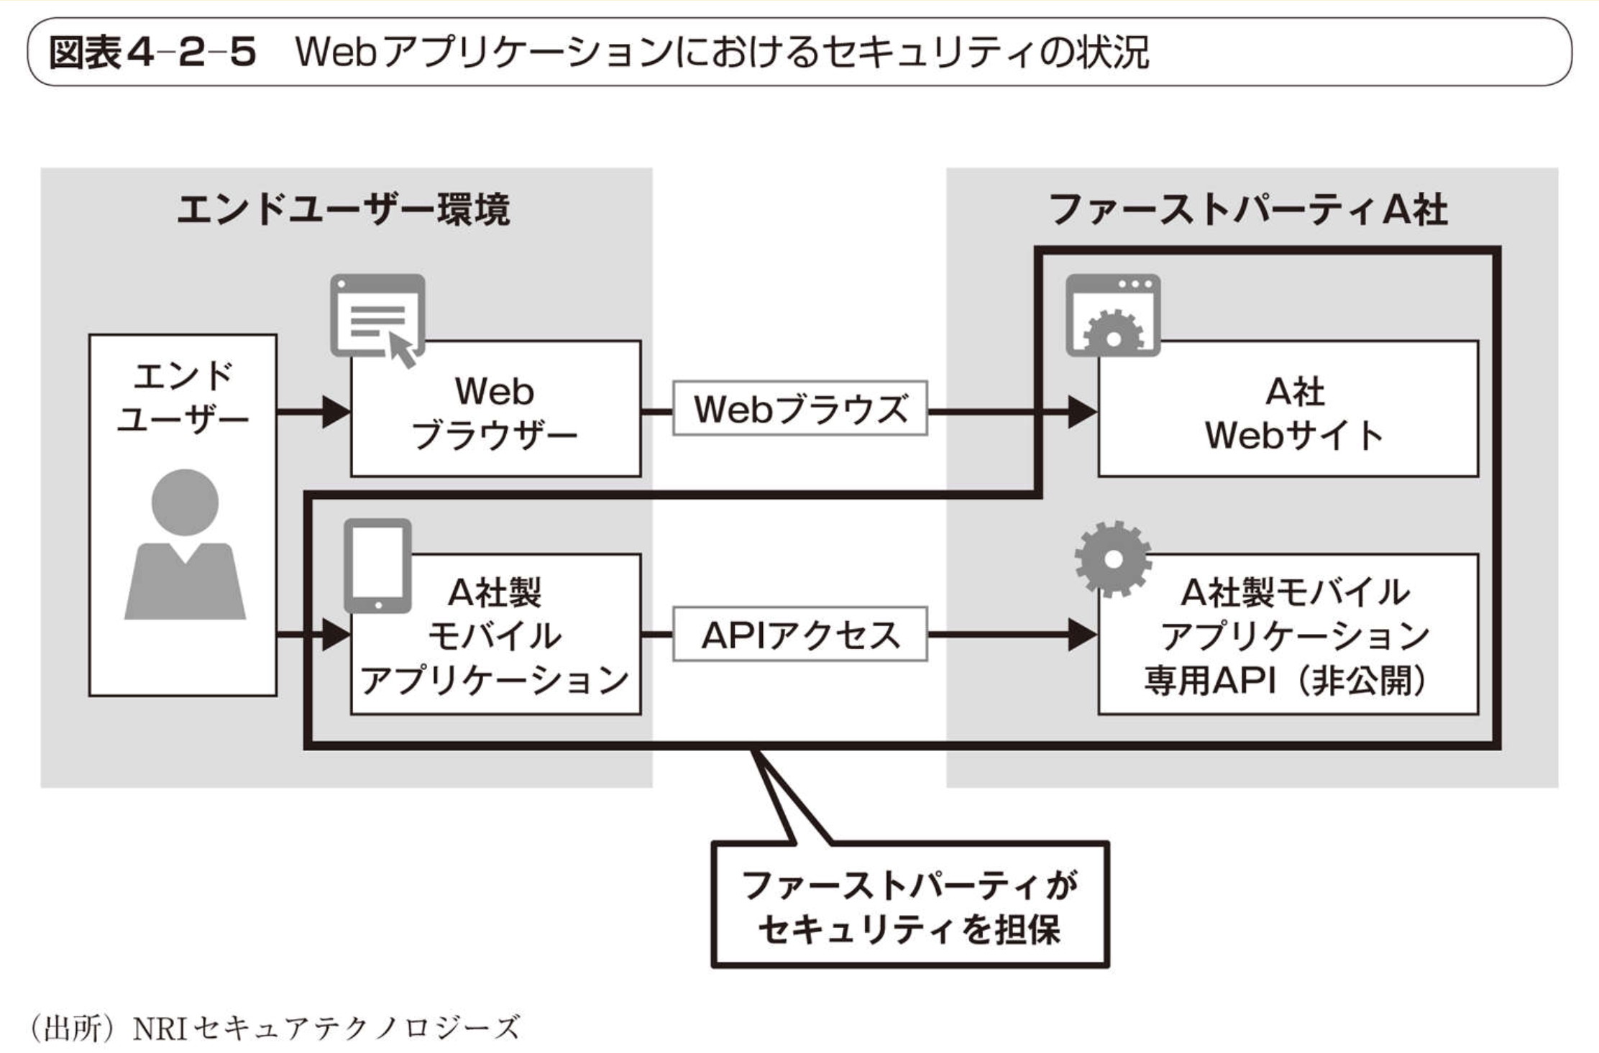

##### 図表4-2-6 オープンAPIにおけるセキュリティの状況

###### 

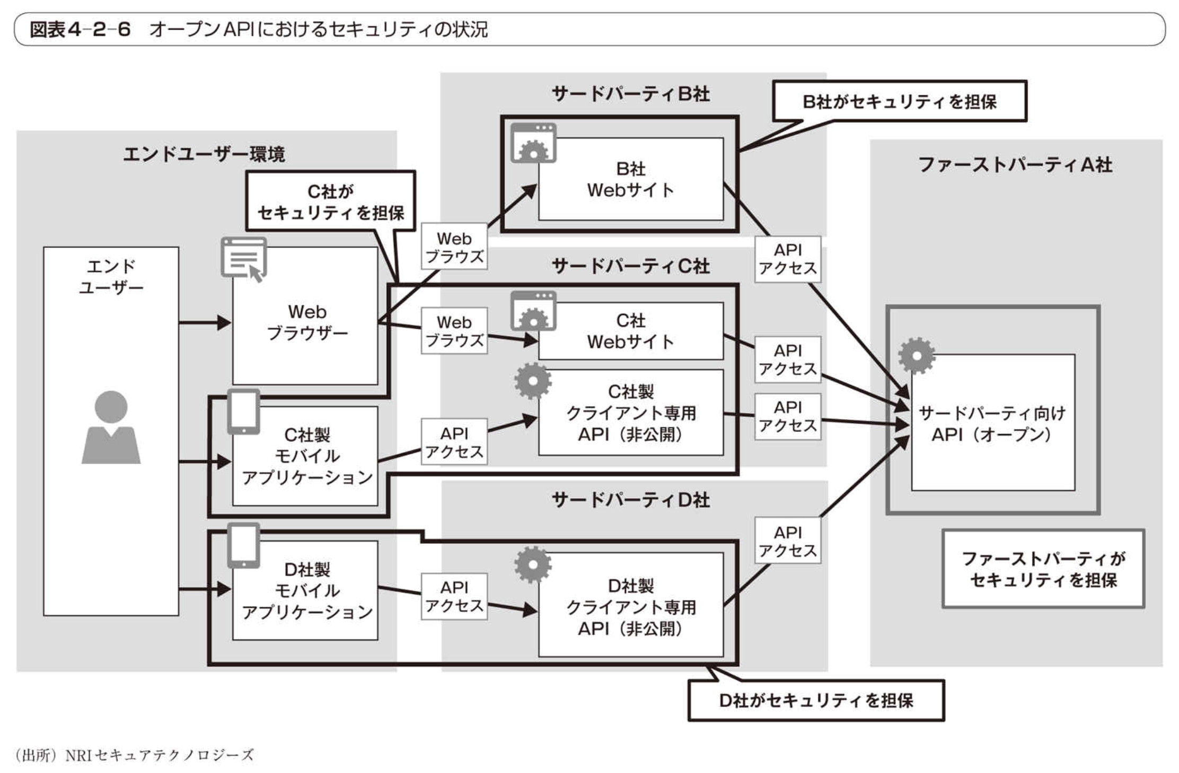

#### トークンによるAPIアクセス認可

#### 鍵となる標準仕様

### ②ITロードマップ

#### プロファイリングの課題と標準化

##### 図表4-2-7 APIセキュリティのロードマップ

###### 

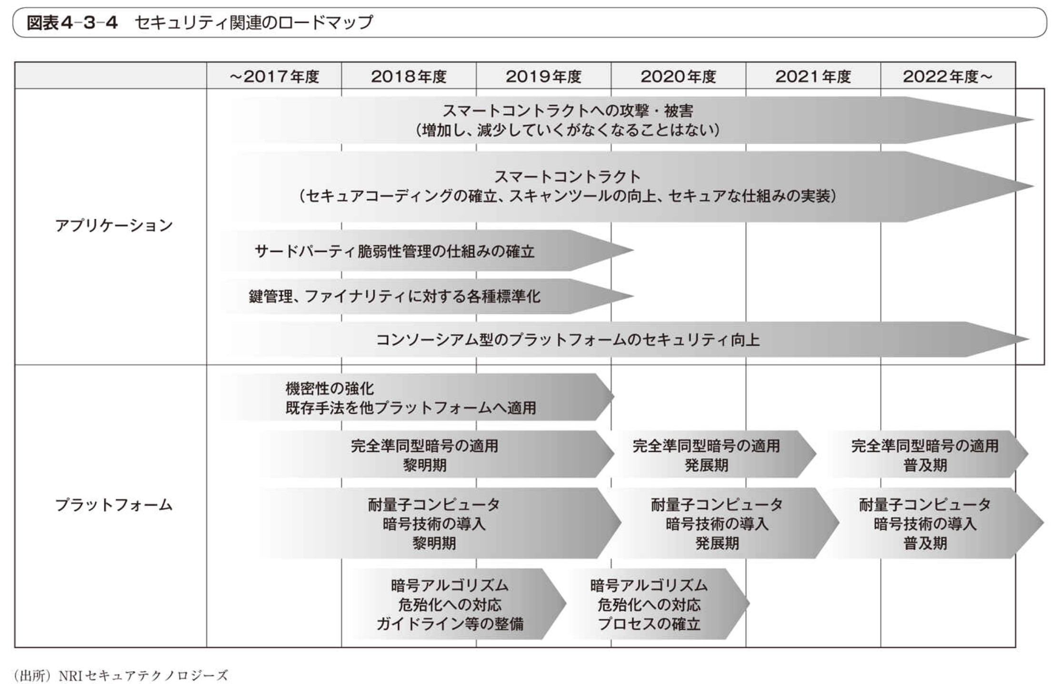

### ③課題

#### API基盤におけるセキュリティ対策

#### サードパーティの適切な管理

## 4.3　ブロックチェーンにおけるセキュリティ

### ブロックチェーン／仮想通貨の分類と全体像

### ①プラットフォームにおけるセキュリティ

#### プラットフォームとしての機密性・完全性・可用性

#### コンセンサス攻撃（51%攻撃）

#### 暗号アルゴリズムの危殆化

#### バグ／機能改善

### ②アプリケーションにおけるセキュリティ

#### スマートコントラクト

#### サードパーティの脆弱性

#### 鍵管理とアーキテクチャ

#### ファイナリティへの考慮

#### コンソーシアム型のセキュリティ

### ③ITロードマップ

#### 図表4-3-4 ブロックチェーンのセキュリティ関連のロードマップ

##### 



### ④課題

## 【コラム】サイバーセキュリティ×AI

### サイバーセキュリティ分野で機械学習が活用される背景

#### 従来型サイバーセキュリティ対策の限界

### 機械学習への期待

#### マルウェア検知への応用

#### ネットワーク異常検知への応用

#### ソースコードレビューへの応用

#### セキュリティ監視の運用支援への応用

### 機械学習を活用する上で押さえるべきポイント

#### 誤検知の可能性が避けられない

#### 判定結果の分析が困難である

#### 全てに万能な機械学習アルゴリズムは存在しない

### サイバーセキュリティ×AIのこれから

#### インシデント検知：機械学習が活躍

#### クリティカルな意思決定：セキュリティ専門家の重要性は変わらない

### 機械学習を適材適所で活用する

## 【コラム】インターネットアクセスにおけるセキュリティの新技術

### インターネットアクセスにおけるセキュリティ技術要素マップ

#### 図表1 インターネットアクセスにおけるセキュリティ技術要素マップ

##### 

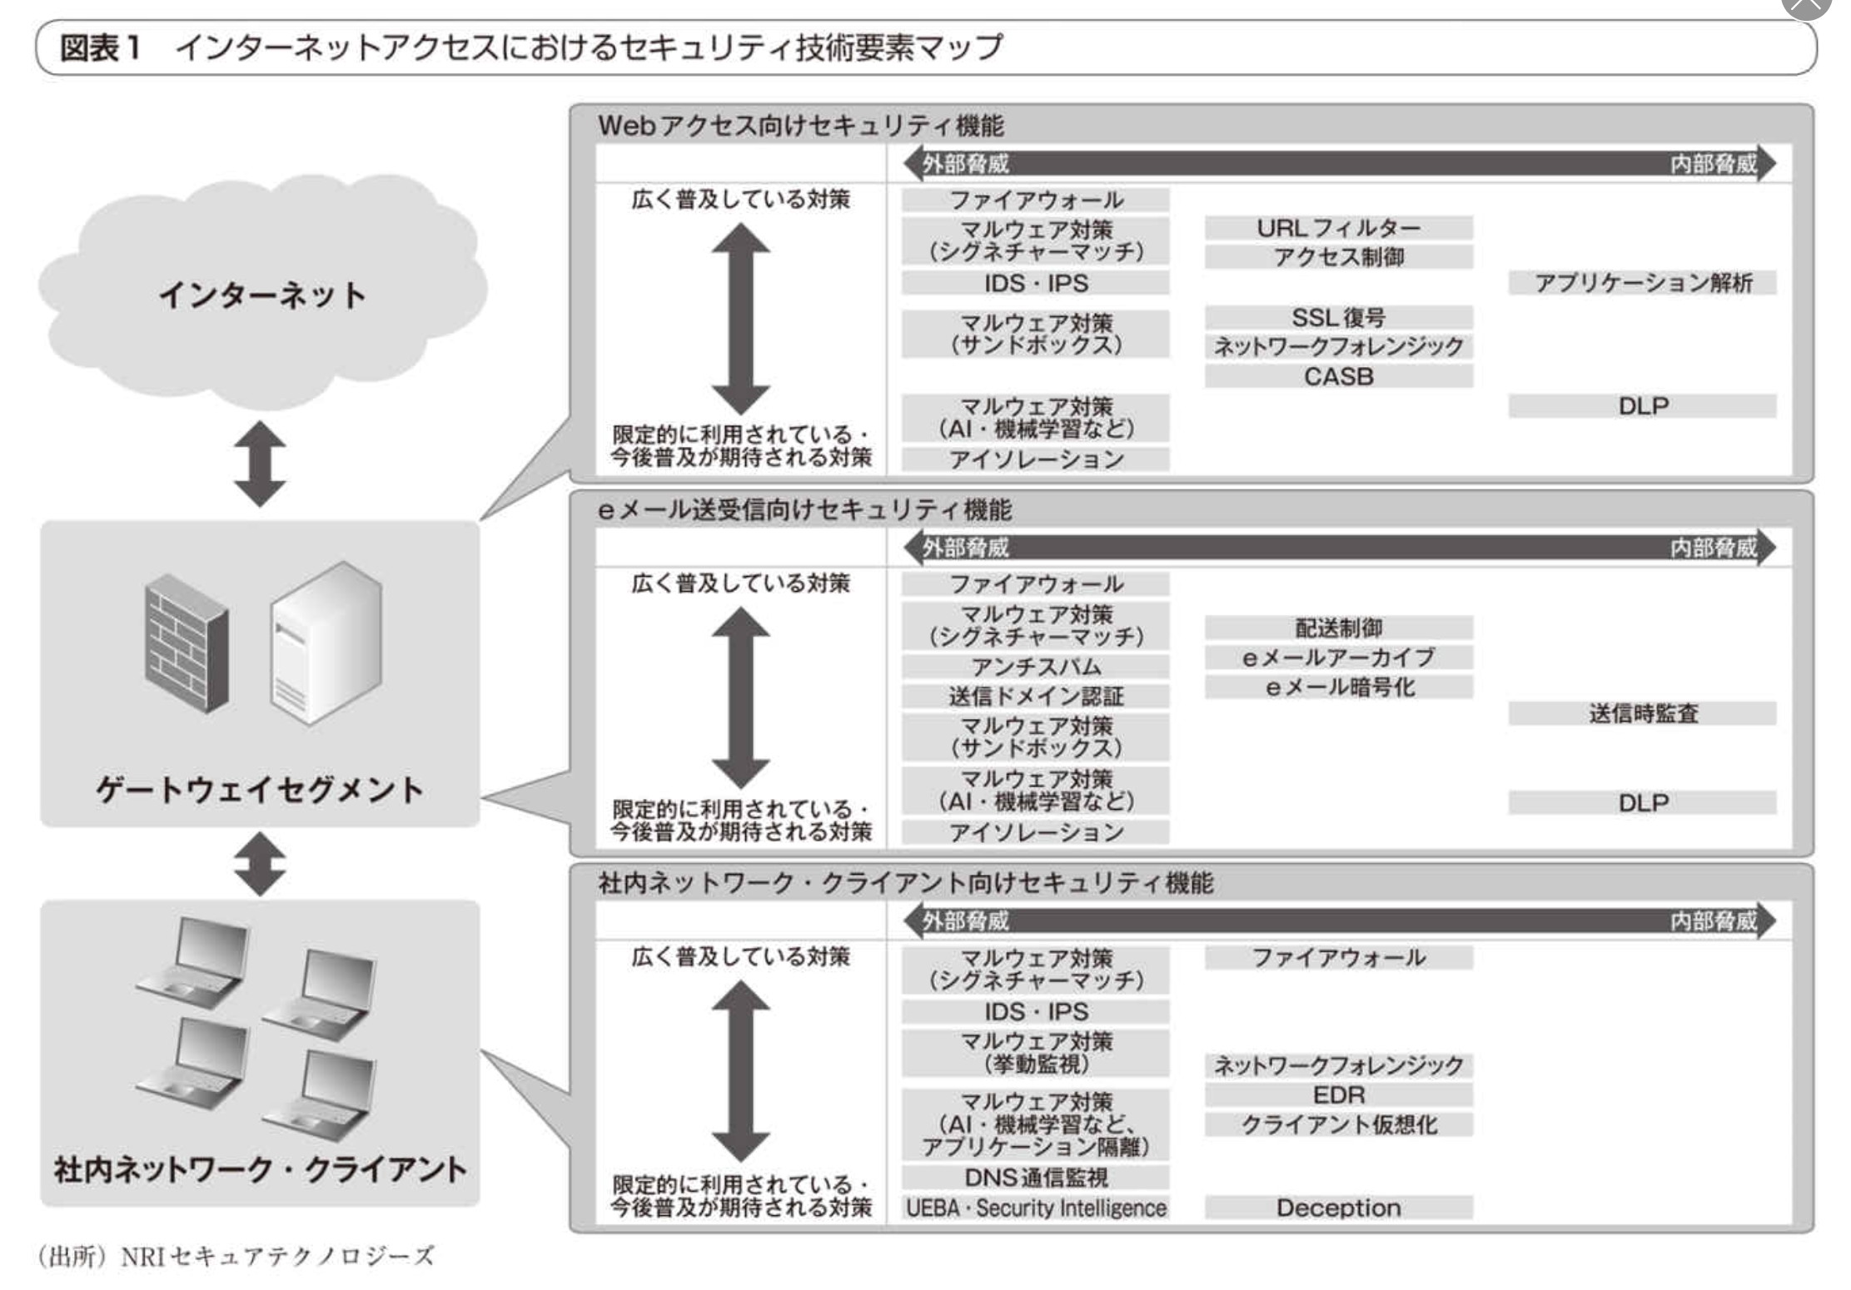

#### 図表2 インターネットアクセスにおけるセキュリティ機能とその解説

##### 

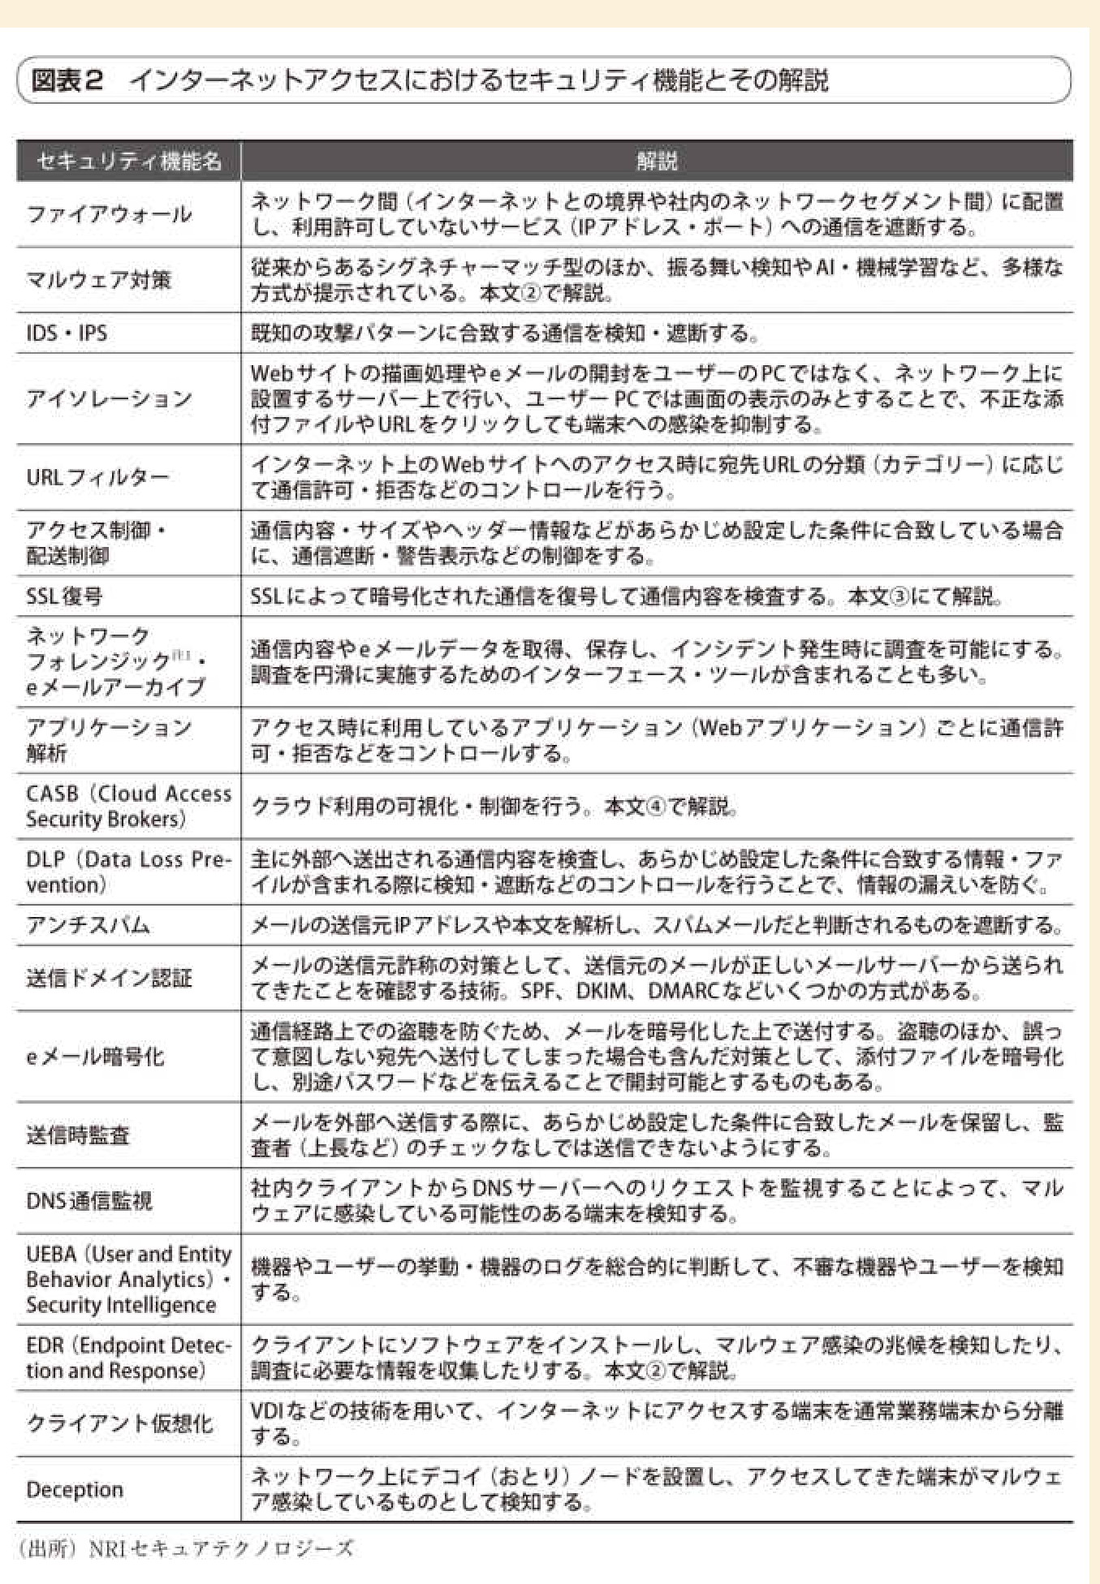

### マルウェア対策における脅威の進化と対策

#### シグネチャーに依存しないマルウェア対策ソリューション

#### EDR(Endpoint Detection and Response)

### 常時SSLの普及

### クラウドサービス（SaaS）の普及に伴う情報流出流出の増大

### 今後のインターネットアクセスセキュリティ